Тема:

«Развитие представлений о времени у детей старшего дошкольного возраста в процессе разных видов деятельности».

Выполнила Евдокимова Наталья Олеговна

Воспитатель I категории

ПЛАН

ГЛАВА1ТЕОРЕТИЧЕСКИЕ АСПЕКТЫ РАЗВИТИЯ ПРЕДСТАВЛЕНИЙ О ВРЕМЕНИ У ДЕТЕЙ СТАРШЕГО ДОШКОЛЬНОГО ВОЗРАСТА.

* 1. Психолого – педагогические исследования проблемы развития временных представлений у детей дошкольного возраста.
  2. Содержание временных представлений, осваиваемых в дошкольном возрасте в разных видах деятельности.
  3. Средства успешного развития временных представлений в разных видах деятельности.

Вывод по главе 1

ГЛАВА2.ПРАКТИЧЕСКАЯ РАБОТА ПО ИЗУЧЕНИЮ ПРЕДСТАВЛЕНИЙ О ВРЕМЕНИ У ДЕТЕЙ СТАРШЕГО ДОШКОЛЬНОГО ВОЗРАСТА.

2.1 Изучение уровня развития представлений о времени у детей старшего дошкольного возраста.

2.2 Перспективный план развития представлений о времени у детей старшего дошкольного возраста.

2.3 Анализ программ по развитию временных представлении у детей старшего дошкольного возраста.

Выводы по 2 главе

Заключение

Приложение 1

Приложение 2

Приложение 3

Приложение 4

Приложение5

Список используемой литературы

Введение.

Дети живут своими представлениями о добре и зле,

чести и бесчестии, человеческом достоинстве;

у них свои критерии красоты, у них даже свое

измерение времени: в годы детства день кажется

годом, а год вечностью.

В.А.Сухомлинский

Наше государство нуждается в физически, нравственно здоровом и, конечно, интеллектуально-развитом поколении. Начальная ступень в хорошем образовании - это дошкольное образование. Основным средством интеллектуального развития выступает математика. Педагоги, занимаясь с дошкольниками, выполняют заказ школы. Что ждет школа? Школа ждет любознательных детей с развитым логическим мышлением, которые умеют оперировать числами, соотносить математику с другими предметами, с психологической готовностью к "школьному" общению со сверстниками и учителями.

У дошкольников и младших школьников разные временные режимы, а значит, необходимы определенные механизмы для благоприятной адаптации к школьному обучению. Без развития чувства времени не возникнут качества, с первых дней востребованные в школе, - организованность, собранность, целенаправленность, точность, обязательность, пунктуальность. Умение регулировать и планировать деятельность во времени, создает основу для развития перечисленных качеств, так необходимых младшему школьнику при качественном обучении в школе и в повседневной жизни.

Детям в дошкольном возрасте жизненно необходимо научиться самим ориентироваться во времени: определять, измерять время (правильно обозначая в речи), чувствовать его длительность (чтобы регулировать и планировать деятельность по времени), менять темп и ритм своих действий в зависимости от наличия времени. Умение регулировать и планировать деятельность во времени создает основу для развития таких качеств личности, как организованность, собранность, целенаправленность, точность, необходимых ребенку при обучении в школе и в повседневной жизни.

Поэтому в педагогической практике встает вопрос как ребенку показать время. Время воспринимается ребенком опосредованно, через конкретизацию временных единиц и отношений в постоянно повторяющихся явлениях жизни и деятельности. Большей точностью отличаются представления детей о таких промежутках времени, навык различения которых формируется на основе личного опыта. Поэтому детей надо знакомить с такими интервалами времени, которыми можно измерять и определять длительность, последовательность, ритмичность их действий, разнообразных видов деятельности.

Ориентировка во времени жизненно необходима ребенку как будущему члену общества, служит базисом его личной культуры. Умение ориентироваться во времени дает детям возможность успешно развиваться, овладевать различными видами деятельности, познавать окружающий мири, таким образом, готовится к школе.

Ко всем требованиям, которые предъявляет ребенку школа, нужно готовить в дошкольном возрасте. Современные требования к дошкольному образованию ориентируют педагогов на развивающее обучение, диктуют необходимость использования новых форм его организации. Новый подход помогает синтезировать элементы познавательного, игрового, поискового и учебного взаимодействия.

В связи с актуальностью данной проблемы, появилась необходимость обратиться к разделу "Формирование временных представлений у старших дошкольников", что и определило тему моей дипломной работы.

Исследования представлений ребенка о времени проводились как за рубежом (Ж. Пиаже, П. Фресс, П. Жане и др.), так и в отечественной педагогике (К.А. Абульханова-Славская, А.А. Кроник, Е.А. Головаха, Рихтерман Т.Д., Элькин Д.Г. Л.С. Метлина и др., однако их сравнительно немного, а различия в подходах исследователей делают затруднительным формулирование единого понимания процессов становления у ребенка данных представлений.

**Цель:** изучить средства и методы для формирования временных представлений у детей старшего дошкольного возраста в разных видах деятельности.

**Объект исследования**: процесс формирования у детей старшего дошкольного возраста временных представлений.

**Предмет исследования**: психолого-педагогические условия формирования временных представлений у детей старшего дошкольного в процессе разных видов деятельности.

**Задачи:** изучение уровня развития представлений о времени у детей старшего дошкольного возраста.

**Глава 1.Теоретические аспекты развития представлений о времени у детей старшего дошкольного возраста.**

* 1. ***Психолого – педагогические исследования проблемы развития временных представлений у детей дошкольного возраста.***

Время – очень сложный объект познания. Категория времени не дана ребенку изначально. Представления о нем возникает в процессе жизни на основе его личного опыта. Освоение времени ребенком идет медленно и трудно. Причины этого: своеобразие времени как формы проявления реальности; несформированность у ребенка механизмов познания времени; особенности детского мышления и познавательной деятельности в дошкольном возрасте; небольшой опыт проживания ребенком жизни во времени.

В восприятии времени можно выделить две формы: непосредственное восприятие длительности и собственное восприятие времени.

Непосредственное восприятие длительности – это способность чувствовать и оценивать время без всяких вспомогательных средств. Это способность получило название «чувство времени» и появляется в деятельности как ощущение темпа, ритма и скорости.

Собственное восприятие времени – более сложная форма его отражения, включающая знание и использование единиц времени.

Обе формы тесно связаны между собой: «чувство времени» является более развитым, если человек в совершенстве владеет эталонами времени. Восприятие же времени включает в себя «чувство времени» как необходимую составляющую.

В дошкольном возрасте целесообразно осуществлять развитие «чувства времени» у ребенка в единстве с ознакомлением его с некоторыми временными категориями, обогащать опыт различия временной длительности и последовательности событий, явлений, процессов.

На восприятие времени существенно влияют различные факторы: вид и содержание деятельности, эмоциональное состояние ребенка, его возраст, индивидуальные особенности.

Для ребенка незаметно протекает время, заполненное творческой деятельностью с богатым и интересным содержанием.

Длительность этого времени ребенку кажется меньше. Время, заполненное однообразной, малоинтересной деятельностью, кажется более «тягучим».

Восприятие времени тесно связано с восприятием пространства. В восприятии пространства можно констатировать элементы времени, а в восприятии времени обнаруживаются элементы пространства. Наличие общности в восприятии времени и пространства ведёт к тому, что мир, как считают современные психологи, отражается ребёнком в единых пространственно – временных комплексах. Разница между пространством и временем осознаётся взрослым человеком, но не ребёнком. Дети долго не понимают , что время существует объективно, оно не зависит от сознания, воли и действий людей.

Ребёнок считает, что время подчиняется его желаниям: можно произвольно управлять им, изменять его хо, манипулировать им. Ему очень трудно ориентироваться в давно прошедших событиях, представить их длительность, разместить в определённой последовательности и очерёдности в прошлом времени.

Если ребёнок слышал, что человек произошёл от обезьяны, он совершенно не понимает, что такое миллионы лет эволюции, которые привели к появлению современных людей. Глубина исторического времени недоступна ребёнку на протяжении всего дошкольного возраста. Это связано с тем, что ребёнок живёт в настоящем и настоящим. Прошлое для него весьма неопределённо и выступает как «Это было давно». Нужной мерки или опоры в личном опыте, чтобы определить это «давно», у ребёнка чаще всего нет. Только к концу дошкольного возраста появляются отдельные ориентиры: «когда ты, мама, маленькая была», «во время войны», «с прошлого века» и т.д.

В сознании ребёнка события давно прошедших лет могут произвольно приближаться и отдаляться, меняться местами. Нарушение при этом логики временных отношений даже в недавно прошедших событиях нисколько не смущает дошкольника. Часто это проявляется в детских рассказах о каком-либо происшедшем случае или пересказе художественного произведения: получается, что Дед Мороз раздал подарки раньше, чем постучал палкой и вошёл в зал; мальчик принёс домой голодного котёнка прежде, чем увидел его, когда шёл к маме в поле.

Логику временных отношений в этих случаях дети просто игнорируют. Причина - особенности развития логического мышления у ребёнка, сложности понимания им причинно – следственных связей.

Несмотря на многочисленные трудности, дети начинают осваивать время рано и только практически. Ведь малыш живёт, подчиняясь времени: через определённые промежутки времени его кормят, укладывают спать, купают. Плачем, беспокойством, капризами ребёнок сигнализирует взрослым о времени («Пора спать!», «Пора кушать!» ). Мерой времени в данном случае является длительность основных органических функций.

Живя во времени, реагируя на него, ребёнок вначале не осознаёт время, не пользуется соответствующими категориями для его обозначения. Постепенно из общей картины мира дети начинают выделять различные параметры времени. Происходит это уже в раннем детстве. У маленького ребёнка настоящее господствует над прошлым и будущим. Затем выделяется прошедшее время, а несколько позднее – и будущее. Это проявляется в умении употреблять в речи соответствующие глагольные формы настоящего, прошедшего и будущего времён. В дошкольном возрасте роль настоящего уменьшается, реальное значение приобретает прошедшее и будущее, но по отношению к близким, конкретным явлениям.

Ребёнок постепенно осознаёт что одни события быстро наступают и быстро проходят, а наступление других надо ждать. События могут отстоять от настоящего времени на ту или иную длительность. В речи детей для обозначения временной последовательности начинают использоваться достаточно общие категории: «теперь», «сейчас» , «сначала», «потом», «раньше», «после», «скоро». Эти слова появляются в речи детей около полутора лет.

На ранних этапах развития, в возрасте до 3х лет, ребёнок ориентируется во времени на основе вневременных, качественных признаков. Время воспринимается ребёнком чрезвычайно конкретно и опосредованно, то есть через косвенные признаки и действия. Косвенными показателями времени для ребёнка служит деятельность, связанная с определённым временем, режимом дня, а так же действия, природные явления и прочее.

С трех лет и до начала пятого года жизни вопросы о времени группируются ребенком вокруг собственного «я» («Как я говорила, когда была маленькой?», «Когда я родился?»), а несколько позже ин­терес распространяется и на других («Когда ты была маленькая, то тоже на колясочке каталась?», «Когда родились все люди?»).

С возрастом увеличивается количество вопросов, направленных на познание ребенком собственно времени и различных его сторон. Детей интересуют меры времени, их количественная характеристи­ка, последовательность, длительность временных определений. Од­нако многие дети вплоть до семи лет не осознают вопрос «когда?» как временной и не отличают его от слова «где?»

Интерес детей к времени с возрастом нарастает и углубляется, стано­вится более содержательным, охватывая разные аспекты времени и круг явлений, протекающих в нем. Познание временной стороны действи­тельности совершенствуется по мере развития ребенка, накопления опыта, усвоения слов, обозначающих определенные отрезки времени.

Уже младшие дошкольники начинают различать части суток. В этом им помогает установление связи с некоторыми качественными признаками и привычными для этого времени делами. Дети твердо усваивают, что «днем светло, светит солнышко, мамы и папы на ра­боте, а дети в детском саду», «ночью темно, все спят» и т. д. Из частей суток (по данным Т. Д. Рихтерман) дети лучше определяют ночь и утро. Это связано с особыми видами деятельности самих детей в это время и более частым употреблением этих слов взрослыми. Мать го­ворит ребенку, если он долго не засыпает: «Спи, уже ночь», — а утром будит его, приговаривая: «Пора вставать, уже утро».

Различение дня и вечера часто вызывает трудности у детей. Эти слова они реже слышат от взрослых. Слово «день» используется в разных значениях (как сутки, половина суток, часть суток). В тече­ние этого промежутка времени выполняется много разных видов деятельности. Таким образом, параметры «день» и «вечер» более расплывчаты и менее стабильны, чем других частей суток. Поэтому они позже усваиваются детьми.

По содержанию деятельности и характерным признакам (светло или темно за окнами, солнце, луна и звезды на небе и т. п.) дети уже младшего дошкольного возраста могут определять день, ночь, утро, вечер не только в реальной действительности, но и на картинках.

Рассматривая специально подобранные картинки, малыши нахо­дят вид деятельности, соответствующий указанному отрезку време­ни, и по этой деятельности определяют часть суток. Они пытаются отвечать на вопросы: «Когда это бывает?», «Что делают утром (днем, вечером, ночью)?» Правильность детских ответов зависит от опыта их личной жизни и деятельности. Такие ориентиры, как изменение положения солнца и окраска небосклона, не всегда принимаются детьми во внимание при определении времени суток.

Довольно трудной для детей является задача последовательно наз­вать части суток или по порядку разложить соответствующие по со­держанию картинки. В представлении детей сутки имеют постоян­ную точку начала отсчета — утро. С наступлением ночи ничего нет, считают некоторые малыши, не понимая текучести и непрерывности времени.

В словарном запасе ребенка не всегда есть обобщающее слово «сутки». Дети склонны отождествлять «сутки» и «день». Многие старшие дошкольники не имеют представления о длительности су­ток, определяя ее по-разному: от 3 до 14 часов (по данным Т. Д. Рих- терман).

Большие трудности испытывают дети при освоении смысла слов «вчера», «сегодня», «завтра». Впервые они появляются в речи в сере­дине третьего года жизни ребенка. Применяются эти слова сначала беспорядочно — одно вместо другого. Только по прошествии года после появления их в речи ребенок начинает постигать, что каждому «завтра» предшествует «сегодня», а каждому «сегодня» предшествует «вчера».

Момент реальности, на который эти категории указывают, не­прерывно передвигается: то, что было «завтра», становится «сегод­ня», а «сегодня» превращается во «вчера». Ребенку трудно понять условность и относительных этих временных обозначений. Не всег­да точно употребляя эти категории в речи, ребенок постепенно уга­дывает в них взаимосвязь настоящего, прошедшего и будущего вре­мени. Представления о текучести, периодичности, сменяемости су­ток важны для уяснения понятий «вчера», «сегодня», «завтра».

Неравномерно происходит и освоение ребенком дней недели, месяцев, сезонов. Среди дней недели первыми выделяются те, что связаны с режимом работы детского дошкольного учреждения, от­дыхом детей и родителей в выходные дни и характером их деятель­ности, — суббота, воскресенье, понедельник. Остальные дни запо­минаются хуже.

Название месяцев увязывается ребенком с праздниками: Новый год — в январе, в марте есть «Женский день» — 8 марта, а 1 сентября дети идут в школу и т. д. Представления о временах года осваиваются детьми по мере знакомства с сезонными изменениями и связанной с ними деятельностью людей. Наблюдение ритмически повторяю­щихся закономерностей в природе и действиях человека приводит детей к верным умозаключениям.

Знание отдельных временных категорий дается ребенку легче, чем осознание связей, зависимостей и отношений между ними, поэтому дети часто затрудняются назвать последовательно, по порядку части суток, дни недели, месяцы, времена года. Так, перечисляя дни неде­ли, они могут применить такие категории, как «вчера», «завтра», «Новый год» и другие. Особые трудности возникают, когда требуется воспроизвести последовательность, начиная с любого элемента, а не с того, который является для ребенка привычным: утро — при пере­числении частей суток, понедельник — дней недели, зима — сезонов.

Нередко их знания о времени носят формальный характер, так как не опираются на понимание длительности, текучести, необрати­мости и периодичности времени. Само время может олицетворяться ребенком, — о днях, месяцах, годах он иногда рассуждает как о лю­дях: «Куда ушел год (месяц, день)?»

Временные категории некоторые дети долго путают: «рано» и «позд­но», «теперь — сейчас — потом», «сутки» и «день», целые сутки и их части, «вчера» и «завтра», «год» и «сезон», «год» и «месяц», «секунда» и «минута», «минута» и «час». Нет у многих из них четкого различения рассвета и сумерек как переходных периодов от ночной тьмы к днев­ному свету и наоборот. «Полдень» и «полночь» они понимают в бук­вальном смысле, заключенном в составе слов, а не как моменты рав­ного деления дня и ночи. Трудно им определить, какой день недели сегодня, какой был вчера, какой будет завтра, не могут сказать число и название текущего месяца, назвать время года и перечислить отно­сящиеся к нему месяцы.

Таким образом, у детей оказывается слабо развитым «чувство времени». Они не умеют определять и время по часам, если их этому специально не обучать. Часы скорее рассматриваются дошкольниками как атрибут интерьера или украшение на руке, чем как прибор для измерения времени. Они могут сказать, что время определяется с помощью часов, но «технология» этого им чаще всего неведома: не понятна роль длинной и короткой стрелок, смысл обозначенных на циферблате чисел.

Дошкольникам трудно координировать время и пространство, отчего у них складываются своеобразные представления о переме­щении предметов, движении.

В активном словаре у дошкольников часто не находится нужных слов для обозначения возраста человека (младенец, ребенок, подро­сток, юноша, мужчина, старик; девочка, девушка, женщина, стару­ха). Возраст не отличается ребенком от размера, особенно от высо­ты. Дошкольники полагают, что большие вещи старше меньших. Из-за ассоциации с величиной возраст не обязательно связывается с датой рождения. Если мальчик родился раньше девочки, но она перегнала его по росту, то она и будет «старше».

Часто дети, приходя в школу и не имея достаточно развитых вре­менных представлений, обозначают их путем описания: «Это было тогда, когда мы еще не переехали с дачи», «Вначале получили пись­мо, а потом приехала бабушка» (по А. И. Сорокиной).

Однако при целенаправленной педагогической работе дети к концу дошкольного возраста успешно осваивают не только отдель­ные единицы измерения времени, но и по мере надобности учатся их использовать в практической и интеллектуальной деятельности. Уже в дошкольном возрасте может закладываться прочная основа системы знаний о времени, где каждая единица времени имеет определенное место и количественное выражение и связана с другими в единое це­лое. Уровень знаний ребенка о времени непосредственным образом связан с системой педагогической работы по умственному и речево­му развитию. Особая роль в этом принадлежит обучению. Именно обучение призвано либо вовсе снять непонимание, либо значительно облегчить его освоение в процессе познания времени детьми.

***1.2 Содержание временных представлений, осваеваемых в дошкольном возрасте в разных видах деятельности.***

В начале учебного года у детей старшей группы закрепляют и углубляют представление о таких временных отрезках, как утро, день, вечер и ночь. Названия частей суток связывают не только с конкретным содержанием деятельности детей и окружающих их взрослых, но и с более объективными показателями времени - явлениями природы (утро - встает солнце, становится все светлее и светлее и т. п.). Воспитатель беседует с детьми о том, что, когда и в какой последовательности они и окружающие их взрослые делают в течение дня, о впечатлениях раннего утра, полудня, вечера. Он читает детям стихотворения и рассказы соответствующего содержания.

При обучении детей распознаванию частей суток достаточно ограничиться соотнесением правильного обозначения каждой из частей суток (утро, день, вечер и ночь) с соответствующим промежутком времени и научить определять этот промежуток по характерной для него деятельности и внешним признакам. Поэтому в «Программе воспитания в детском саду» рекомендуется начинать развитие представлений о времени в младшем дошкольном возрасте с различения отдельных частей суток, а в средней группе на этой основе показать последовательность, сменяемость частей суток и суток в целом (одни сутки сменяют другие, и наступает новый день).  
В процессе эмпирического опыта, самостоятельно дети приобрести эти знания о частях суток не могут - это подтверждается результатами обследования представлений детей разных возрастных групп. ***( Рихтерман Т.Д. Формирование приставлений о времени у детей дошкольного возраста. - М.: Просвещение, 1991. С. 34. )***

Для ознакомления детей с частями суток можно не только на занятиях математикой, но и на занятиях по развитию речи . В качестве наглядного материала используют картинки или фотографии, где изображены дети в процессе различных видов деятельности на протяжении дня: уборка постели, утренняя гимнастика, умывание, завтрак и т. д. Уточнить представление о частях суток позволяют дидактические игры, например игра «Наш день». Картинки необходимо показать детям поочередно и задавать вопрос: «Что здесь изображено?» Составляя рассказ по картинке, дети не только развивают речь, но должны определить и назвать время.

Разница в усвоении навыка определения и называния различных частей суток у детей младшего и старшего возраста незначительная. Дело в том, что названия «утро» и «ночь» ребенок чаще других слышит от взрослых как дома, так и в детском саду. Различению утра и ночи способствуют и типичные объективные показатели: свет или темнота за окном, восход солнца или луны. Все это помогает детям в процессе повседневной жизни научиться более активно различать и называть эти части суток.

Различение и называние дня и вечера как частей суток больше затрудняет детей. Объем знаний об этих понятиях почти не увеличивается от одной возрастной группы к другой. Вероятно, это связано с тем, что дети реже слышат эти слова, к тому же слово «день» используется в разных значениях (день как сутки, как половина суток и как часть суток). Для этих промежутков времени характерно многообразие видов деятельности, границы их расплывчаты, объективные показатели (летом - для вечера, зимой - для дня) весьма относительны. Поэтому в активном словаре детей слова «день» и «вечер» встречаются реже.

Вместе с тем анализ показывает, что даже если слова - названия отсутствуют в словаре ребенка, это еще не означает, что у него нет представления об этих отрезках времени. Слова «день» и «вечер» заменяются часто указанием конкретных действий, совершаемых в данное время («День - когда обедаем», «Вечер - когда мама за мной придет» и т. п.). Иногда дети затрудняются ответить на вопрос: «Когда это бывает?» - и потому, что не понимали значения самого вопросительного слова «когда?» ***(Формирование элементарных математических представлений у дошкольников/ под ред. Р.Л. Березина, З.А. Михайлова А.А. Столяра и др. - М.: Просвещение, 1988. с. 128..)***

Детям в старшем дошкольном возрасте уже доступно усвоение последовательности и текучести времени, но в представлении многих из них последовательность частей суток имеет одну постоянную точку отсчета - утро. В их представлении ночью кончаются сутки, а утром - начинаются.

Следовательно, в процессе обучения необходимо в большей мере включать объективные показатели для распознавания частей суток - положение солнца в разное время дня, различную силу освещенности земли, неба, а также различную окраску всего окружающего в разные части суток. Так, можно показать преобладание голубого цвета в утренние часы, желтого в дневные, серого в вечерние и черного в ночное время. Признак цвета сможет служить показателем различных частей суток, т. е. появится возможность использовать цветные знаки как модели, символизирующие один из значимых признаков каждой части суток - ее цветовую гамму.

Время воспринимается ребенком опосредованно, по каким-либо конкретным признакам. Но эти конкретные признаки («Утро - когда светло и дети идут в детский сад», «Ночь -когда темно, дети и взрослые спят») нестабильные, они зависят от времени года, от географического положения того или иного места. Не безусловен при определении частей суток и индивидуальный опыт ребенка. Признаки ночи (темно, все ложатся спать) могут быть нехарактерны для детей, у которых родители работают по сменам. Поэтому индивидуальные особенности быта должны быть обязательно учтены в обучении детей различению частей суток.  
Конкретным определителем времени для детей является в первую очередь их собственная деятельность - «Освоение времени совершается медленно и осуществляется лишь через практическую деятельность самих детей, когда воспитатель специально вычленяет в ней эту сторону жизни». Поэтому, обучая детей, надо насыщать части суток конкретными существенными признаками детской деятельности, называя соответствующее время ***(Рихтерман Т.Д. Формирование приставлений о времени у детей дошкольного возраста. - М.: Просвещение, 1991. С. 42..)***

Среди разнообразных видов деятельности, которые ежедневно повторяются в режиме дня ребенка, есть постоянные, имеющие место только в определенное время: это приход в детский сад, зарядка, завтрак, прогулка, обед, послеобеденный сон и т. п. Постоянные виды деятельности в первую очередь могут быть использованы в качестве показателей времени частей суток. Показать эти виды деятельности и связать время их протекания с определенным названием частей суток можно, разговаривая с детьми об этой деятельности и времени или показывая эту деятельность на картинках.

При овладении дошкольниками навыком различать, называть части суток и определять их последовательность отмечены следующие особенности: 1) неравномерность в овладении названиями частей суток; 2) выделение раньше тех частей суток, которые чаще называются взрослыми, связаны с характерными видами деятельности и имеют конкретные признаки; 3) соотнесение показателей частей суток с собственным опытом жизни и деятельности; 4) определение последовательности частей суток, как правило, начиная с утра.

На одном из занятий дети узнают о том, что сутки, которые в разговоре люди обычно называют словом день, сменяются одни другими. Семь таких дней составляют неделю. Каждый день недели имеет свое название. Последовательность дней недели всегда одна и та же: понедельник, вторник, среда... Названия дней недели связывают с конкретным содержанием деятельности детей («По средам у нас занятия по математике и физкультуре, по четвергам -...»). Теперь дети ежедневно называют утром текущий день недели, а также говорят, какой день недели был вчера, какой будет завтра. Периодически на занятиях по математике детям предлагают назвать дни недели по порядку. Сказать, какой день идет до или после названного. Педагог чередует вопросы типа: «По каким дням у нас занятия по рисованию? А музыкальные? Куда мы ходили в среду?»  
Когда дети научатся считать по порядку, название дня недели связывают с его порядковым номером.

Для того чтобы формировать у детей первоначальные понятия об основных календарных единицах времени и дать правильное толкование этих мер, воспитателю необходимо знать об истории происхождения мер времени.

Дети шестого года жизни осваивают название месяцев, последовательность, сезоны года, их чередование, сменяемость. Знакомятся и с простейшими «детскими» календарями, моделями, схематическими рисунками, используя их для практической ориентировки во времени.

Они уже хорошо понимают и правильно употребляют такие слова, как полдень – полночь, на рассвете, в сумерках. Развиваются у детей представления и о календарном годе. Старшие дошкольники называют, какое сегодня число, день недели, месяц и год. Они узнают «красные» дни календаря, опираясь на свои представления об общественных праздниках, исторических датах. Постепенно их учат различать понятия: в прошлом году, в этом году, в будущем году.

Старшие дошкольники знакомятся с приборами для измерения времени: настенными часами, секундомером, будильником, наручными часами. В этом возрасте у детей уже развивается способность планировать свою деятельность во времени, определять объем работы, регулировать ее темп, следить за временем в процессе своей деятельности, ценить его и не тратить попусту.

В какой степени дети овладевают этими мерами времени, понимают ли их реальное содержание, знают ли количественную характеристику каждой меры, последовательность и взаимосвязь системы мер? Одним из методов обследования можно использовать индивидуальную беседу, в ходе которой ребенку задаются вопросы: «Какое сегодня число? Как узнать, какое сегодня число?» В целях выяснения знаний детей о днях недели задаются такие вопросы: «Какие ты знаешь дни недели? Какой сегодня день недели?»

Такие дни недели, как воскресенье, суббота, пятница, понедельник, дети знают лучше, чем вторник, среда и четверг. Следовательно, названия дней недели усваиваются ребенком в связи с его жизненным опытом, характером деятельности, эмоциональными переживаниями, возникшими в связи с ее содержанием в разные дни недели.

Другие дни недели часто путают, заменяют название одного дня недели другим, или вместо дня недели называют месяц, время года и даже какой-либо праздник, или говорят «сегодня», «завтра» ***Рихтерман Т.Д. Формирование приставлений о времени у детей дошкольного возраста. - М.: Просвещение, 1991. С. 35..***

Владея некоторыми конкретными представлениями, дети затрудняются в соотнесении их с нужным понятием. Знания их о разных временных отрезках неточны и никак не систематизированы. Даже в старших группах, как правило, дети не могут назвать все дни недели.

Дети лучше знают предыдущий, прошедший день, чем настоящий, не говоря уже о будущем.

Порядок следования отдельных дней недели усваивается детьми сравнительно легче тогда, когда они знают названия всех дней недели в их последовательности.

Для закрепления знания последовательности дней недели может быть использована словесная дидактическая игра «Дни недели». Наблюдение за сменой дней недели позволяет подвести детей к пониманию периодичности, сменяемости времени, раскрыть идею его движения: идут дни за днями, недели за неделями ***Метлина Л.С. Математика в детском саду. - М.: Просвещение, 1984. с.122.***

Для упражнения детей в использовании временных терминов в старшей группе широко используют словесные дидактические игры и игровые упражнения, например «Продолжай!». Это упражнение можно проводить в форме игры с мячом. Дети встают в круг. Воспитатель произносит короткую фразу и бросает мяч. Тот, кому попал мяч, называет соответствующее время. Например: воспитатель бросает мяч и говорит: «На почту мы ходили...» «...вчера»,- заканчивает фразу ребенок, поймавший мяч. «Занятие по математике у нас было...» «...сегодня». «Рисовать мы будем...» «...завтра» и т. п.

Изменчивость и относительность таких обозначений времени, как «вчера», «сегодня», «завтра», затрудняет усвоение их детьми. Пятилетние дети путают эти слова. Смысловое значение данных слов педагог раскрывает, задавая детям вопросы: «Где мы были с вами вчера? Когда мы ходили в парк? Какое занятие у нас сегодня? Когда у нас будет занятие по рисованию?»

Любят дети игру «Наоборот». Воспитатель произносит слово, смысл которого связан с представлением о времени, а дети подбирают слово, обозначающее другое время дня, обычно в контрастном значении. Например, утро - вечер, завтра - вчера, быстро -медленно, рано - поздно и т. п.

Неравномерность в усвоении детьми названий месяцев, как и дней недели, объясняется, очевидно, разным содержанием деятельности, эмоциональных переживаний, в связи с чем одни месяцы запоминаются больше других. Так, сентябрь связан с переходом в новую возрастную группу, с началом учебного года в школах, о котором дети много слышат, март - с «маминым праздником» и т. п. Январь, связанный с посещением новогодних елок, чаще и называется детьми как «новый год».

У детей старшего дошкольного возраста при отсутствии систематической работы по ознакомлению со временем и способами его измерения складываются весьма отрывочные, неточные представления о календарном времени. Заучивание названий и последовательности дней недели, месяцев носит чисто формальный характер, не связано с формированием основных понятий о длительности, емкости мер времени, о текучести, необратимости, о смене и периодичности времени. Сведения об отдельных временных обозначениях являются поверхностными, вне системы временных отношений. Осознание временных отношений и характер использования детьми временных мер во многом случайны, ибо зависят от того, каким конкретным содержанием наполняется каждый из временных эталонов.

Нет сомнения в том, что необходимо систематическое ознакомление детей с календарем в детском саду. Оно облегчит им ориентировку в окружающей действительности, так как распорядок жизни в детском саду строится по определенному плану, связанному с днями недели. Дети узнают, в какие дни недели какие проводятся занятия, что будет способствовать формированию их психологической готовности к занятиям.

С помощью календаря определяется и время наступления праздников, вызывающих повышенный интерес у детей. Знакомство с календарем поможет осознать также последовательность времен года, с которыми связаны сезонные изменения, являющиеся предметом изучения.

В старшем дошкольном возрасте развивается и познавательный интерес к разным параметрам времени, что является сильнейшим мотивом обучения. Детей старшего возраста интересуют длительность того или иного явления, количественная характеристика мер времени, приборы измерения времени.  
Наконец, знакомство с календарем необходимо в плане подготовки детей к школе, к твердому распорядку занятий по часам и по дням недели.

В работе необходимо широко использовать такие методы как: наблюдения, беседы, чтение, пересказывание сказок, стихов, рассматривание картин, фотографий, дидактические игры и упражнения, акцентировать внимание на знакомой периодичности смены дня и ночи.

В «Программе воспитания в детском саду» в разделе «Развитие элементарных математических представлений» для старшей группы рекомендуется «научить детей последовательно называть дни недели. Определять, какой день был вчера, какой сегодня, какой будет завтра». В подготовительной к школе группе рекомендуется «закреплять знание последовательности дней недели и времен года. Знакомить с названием текущего месяца».

Мы считаем, что знакомство детей с календарем должно происходить в старшей группе, потому что в этом возрасте у них уже есть необходимый запас количественных представлений, они уже знакомы с продолжительностью суток. Сутки могут служить исходной мерой для знакомства с неделей и месяцем. Детям старшей группы уже возможно в комплексе давать знания о числах месяца, днях недели, неделе, о месяцах. В подготовительной группе, продолжив эту работу, можно дать знания о календарном годе.

* 1. ***Средства успешного развития временных представлений в разных видах деятельности.***

Развитие представлений о времени у детей в детском саду осуществляется двумя путями: через повседневную жизнь и на занятиях**(см. приложение1**). Оба пути могут сочетаться друг с другом. Значительная роль в освоении временных представлений детьми принадлежат педагогической работе в повседневной жизни. Полезно опираться на режим дня. Четкий распорядок в чередовании видов деятельности в течение дня служит ребенку надежной опорой в различении частей суток. Кроме собственной деятельности ребенка в качестве ориентиров используются примеры из жизни других людей, а также природные явления, наблюдения за которыми способствуют распознаванию частей суток, сезонов. При этом обязательно учитываются семейные обстоятельства и местные условия: работа в ночное время родителей (не все люди ночью спят), географическое расположение места (белые ночи на севере) и т. д.

В педагогической деятельности очень важно опираться на особенности восприятия времени ребенком и закономерности развития его познавательной деятельности. Поэтому ознакомление лучше начинать с тех категорий, которые находят опору в личном опыте ребенка. Положительный эффект дает парное сопоставление контрастных, но взаимосвязанных с собой категорий: день – ночь, утро – вечер, секунда – минута, быстро – медленно, осень – весна, лето – зима и др.

Большой интерес вызывает у детей знакомство с такими особенностями времени, как его связь с повседневной жизнью, текучесть, непрерывность, периодическая сменяемость. Познание временной длительности должно сочетаться с познанием временной последовательности, которые связаны друг с другом (части суток, дни недели, месяцы, сезоны и их последовательность, периодичность событий во времени и т. д.).

Дошкольникам для усвоения предлагается система связанных между собой категорий, в которой каждая мера складывается из единиц предыдущей и служит основанием для последующей. Усвоение единиц времени и отношений между ними целесообразно связывать с повторяемостью явлений жизни и деятельности самих детей и взрослых. Познание мер времени (секунда, минута, час, сутки, неделя, месяц, год) должно основываться на развитии «чувства времени» у ребенка, осознании им своего настоящего, прошлого и будущего. Формальное манипулирование временными категориями, попытки заучить их без осознания смысла и понимания взаимосвязи не только неэффективны, но и вредны. Такой подход может существенно затормозить развитее временных представлений у детей.

Поскольку время – чрезвычайно трудная для познания ребенка сфера деятельности, педагогу необходимо использовать в работе самые различные способы и средства его «материализации»: картинки, модели, символы – знаки, календари и такие приборы для измерения времени, как песочные часы, секундомер, часы – конструктор, другие виды часов.

Работа по ознакомлению детей со временем должна иметь ярко выраженную практическую направленность. Это проявляется в определении и измерении времени дошкольниками с помощью доступных им средств и способов действия.

Возможность определения времени ребенком связана в значительной мере со знанием чисел. Поэтому количественные и временные представления целесообразно развивать в единстве и взаимосвязи друг с другом.

Практическую ориентировку во времени педагогам следует рассматривать не как самоцель, а как условие интеллектуального развития дошкольников, средство совершенствования разных видов деятельности и подготовки к школе. В целом работа по развитию временных представлений у детей носит пропедевтический (подготовительный) характер. Она требует четкой последовательности и системы в использовании методов и приемов обучения с учетом восприятия времени ребенком и ориентировки в нем.

Педагог в процессе работы использует самые разнообразные средства: наблюдения, дидактические игры и упражнения, рассматривание картинок, иллюстраций и моделей, моделирование, чтение художественных произведений (стихи, рассказы, сказки, пословицы, поговорки, загадки) и т.п.

Наблюдение.Воспитатель проводит наблюдения индивидуально или с небольшой группой детей. Их содержанием является состояние природы, окружающей среды, виды, особенности деятельности детей и взрослых в то или иное время.

Во время утренней встречи педагог может обратить внимание ребенка на солнце, которое уже взошло и все кругом осветило, на взрослых, которые торопятся на работу, на детей, идущих в детский сад. Все это происходит утром и характеризует именно этот отрезок времени.

Вечером дети могут наблюдать другую картину: солнце заходит, на улице становится темно, взрослые возвращаются с работы, а дети – из детского сада. В домах зажигается свет. Таковы характерные признаки наступившего вечера.

Внимание детей постарше следует обращать на положение солнца на небе, степень освещенности земли и неба, ведущую цветовую гамму в разное время суток: преобладание голубого цвета утром, желтого – днем, серого – вечером, черного – ночью.

Во время целевых прогулок, занимаясь ежедневными наблюдениями, можно спросить у старших детей: «Какое сейчас время суток? Что говорит в природе о том, что сейчас утро (день, вечер, ночь)? Где находится солнце на небе? (Высоко.) Как оно светит? Какого цвета утреннее (вечернее, ночное, дневное) небо? На что похоже небо? Когда бывает рассвет? А закат?»

Дети могут полюбоваться в конце дня красочным закатом солнца, утром послушать пение птиц, вечером – кваканье лягушек и стрекотание кузнечиков, днем – шум на улице, ночью – почувствовать тишину, рассмотреть звездное небо и т. д. (по Т. И. Тарабариной).

На основе наблюдений дети выделяют отдельные признаки, связанные с сезонными изменениями в природе: зимой холодно, идет снег, солнце светит, но греет мало; летом тепло, все растет – и овощи, и фрукты, и цветы, и ягоды. Из отдельных признаков возникает постепенно общая характеристика сезона: погода, температура воздуха, длительность дня, состояние животных, растений, характерные виды деятельности человека в природе, сезонные изменения в одежде, праздники и развлечения и т. д.

В процессе наблюдений педагог опирается на непосредственные, чувственно воспринимаемые детьми факты, их признаки, особенности и проявления, определяет и закрепляет в речи соответствующие им временные категории.

Для младших детей в процессе наблюдений выбираются наиболее типичные и конкретные признаки, причем их количество должно быть небольшим. С возрастом объем выделяемых признаков может существенно увеличиваться.

Наблюдения могут проводиться в рамках природоведческой, экологической или другой работы или быть самостоятельными. Они дают возможность в комплексе решать задачи умственного, эмоционального и речевого развития, способствуют накоплению у детей представлений о времени. В процесс наблюдений полезно включать художественное слово: пословицы, поговорки, загадки о времени, небольшие стихотворения.

**Беседы** проводятся на занятиях и вне их. В процессе беседы педагог активизирует личный опыт ребенка, использует вопросы, начинающиеся со слов «что?», «когда?» (Что делают дети утром, когда просыпаются? Когда они делают гимнастику? Когда обедают? И т. д.) Эти вопросы следует варьировать, учитывая, что на первый вопрос («что?») ребенку ответить легче, чем на второй («когда?»).

Дети могут рассказывать во время беседы, чем они занимались утром, днем, вечером (сегодня, вчера, завтра или в какой-либо день недели), перечисляют разные виды деятельности, осмысливают связи между содержанием деятельности и соответствующим временным отрезком, упражняются в его назывании.

Показателем чувства времени для ребенка в первую очередь являются его собственная деятельность, а потом уже деятельность других, в том числе и взрослых. Этот факт следует учитывать прежде всего в работе с малышами.

В разное время суток дети заняты многими видами деятельности. Среди них выделяются *постоянные* и *вариативные*.

Постоянные виды деятельности осуществляются в строго определенное время (утром дети приходят в детский сад, днем – обедают, музыкальные занятия бывают в среду и т. д.) Вариативные виды деятельности не имеют четкой локализации во времени (игра, раздевание, прогулка и т. п.)

Постоянные виды деятельности являются для ребенка более надежным показателем, чем вариативные, и должны использоваться в первую очередь.

Короткие беседы способствуют развитию у детей различных временных представлений:

* О частях суток. (Мама говорит: «Пора вставать, уже утро!» Что вы еще делаете утром? Когда вы приходите в детский сад? Когда солнышко светит ярко? Когда на небе появляются небо и луна? Дети, что вы делаете днем (утром, вечером, ночью)? А что делают взрослые (ваши мамы и папы) утром (днем, вечером, ночью)? Кто работает днем (ночью)?)
* О последовательности частей суток.Что наступает, когда кончается утро (день, вечер, ночь)? Когда начинается утро (день, вечер, ночь)?
* О скорости движения.Что быстрее (медленнее) летает: самолет или ракета? Кто быстрее (медленнее) бежит: собака или корова? Кто быстрее (медленнее) плавает: утка или рыба?
* О смене суток.Как называется день, который прошёл (идет, ещё только наступит)? Когда одни сутки уходят, а другие приходят*?*
* О днях недели.Сегодня понедельник. Скажите, какой день недели был вчера? Какой будет завтра? Как называется первый, (второй, третий и т. д.) день недели? Каким по счету днем недели является четверг (пятница и т. д.).
* О месяцах, сезонах.Какое сегодня время года? Какое ещё наступит? А какое прошло? Какие времена года вы знаете? Сколько времен года? Какие месяцы называются летними (зимними, весенними, осенними)? Назовите месяц, в котором люди празднуют Новый год? Какой праздник связан с приходом весны? В каком месяце дети идут в школу после летних каникул?
* О возрасте.Кто в твоей семье старший? Кто младше всех? Кто старше (младше) тебя? Назовите всех членов семьи по порядку, по возрасту.
* О длительности разных отрезков времени.Что дольше длится: день или час, месяц или день, неделя или месяц, год или месяц? Что раньше наступает: сумерки или вечер, рассвет или утро? Что дольше: секунда или минута, минута или час? И т. д. Какой месяц самый короткий, а какие – длинные? И т. д.

В старшем дошкольном возрасте беседа может перерастать в **дискуссию** о различных категориях времени. В ней педагог побуждает детей высказывать собственные суждения, мысли, точку зрения на проблему. Темы для обсуждения могут быть разные: «Сейчас», «В прошлом году ( в этом году, в будущем году)», «День рождения», «Взросление» и др. Например, в теме дискуссии «Сегодня и завтра» предлагаются для обсуждения следующие вопросы: Когда начнется завтра? Когда кончится завтра? Как долго продлится завтра? Что происходит с сегодня, когда наступает завтра? Есть что-то такое, что можно сделать сегодня так же, как и завтра?

Если тебе сказали: «нельзя есть шоколад до завтра», - будет ли он когда-нибудь съеден? Если сегодня вторник, то завтра будет… (закончи фразу).

В процессе беседы о дне рождения могут обсуждаться следующие вопросы: Сколько лет тебе исполнилось в твой последний день рождения? Сколько лет тебе будет на следующий день рождения? Ты родился в свой день рождения? Сколько месяцев от одного дня рождения до другого? (по М. Дудиной).

В разговор следует вовлечь как можно больше участников, стимулируя их активность вопросами: «Каково твое мнение?», «Что ты об этом думаешь?», «Все согласны с тем, что было сказано?»

Необходимо оказывать детям помощь в подборе нужного слова или выражения, оформление собственной мысли в речи, самостоятельной постановке вопроса и т. д.

В процессе бесед и дискуссий может возникнуть потребность в наблюдениях, чтении художественных произведений и других средствах и формах работы по развитию представлений о времени у детей.

Рассматривание тематических картинок. Картинки специально подбираются для ознакомления детей со временем. На них изображаются природные явления, действия детей и взрослых, характерные для того или иного отрезка времени. С большим интересом дети воспринимают картинки со сказочными персонажами и содержанием, сюжет которых разворачивается в строго определенных временных рамках: утром, днем, вечером, ночью, зимой, весной, летом, осенью.

В отличие от реального времени с картинками можно произвольно манипулировать: выкладывать, рассматривать, сравнивать, группировать и т. д.

С тематическим набором картинок выполняются различные упражнения:

* Рассматривание картинок, на которых изображены контрастные части суток (день – ночь, утро – вечер), и определение времени их наступления.
* Рассматривание картинок, на которых изображены смежные части суток (утро – день, вечер – ночь), и их называние.
* Определение части суток при рассматривании картинок с изображением вариативных видов деятельности, характерных для данного времени.
* Распознавание части суток при рассматривании картинок с изображением вариативных видов деятельности.
* Выбор картинки по требованию педагога: «Покажи картинку, на которой изображено утро (день, вечер, ночь).» «Вбери картинки (из нескольких), на которых нарисовано то, что бывает утром (днем, вечером, ночью)». Ребенку предлагается сделать выбор из 6 – 8 картинок.
* Раскладывание картинок по порядку: «Что бывает раньше, а что – потом?» (1 – 2 картинки вначале может выложить педагог, а ребенок – остальные).

В процессе рассматривания картинок целесообразно задавать вопросы:

* Что нарисовано на картинке?
* Когда это бывает? (При затруднении возможен направляющий вопрос: «Это бывает днем или вечером?»)
* Почему ты так думаешь? Как вы узнали, что это ночь (день, утро, вечер)?
* Что вы делаете днем (утром, вечером, ночью)? Каким одним словом можно назвать утро, день, вечер, ночь?
* Какое сейчас время суток?
* Какое время суток вам больше нравится? Почему? (по Т. И. Тарабариной).

Предлагая картинку для рассматривания ребенку, педагог направляет его внимание на основные признаки данного отрезка времени: фон, светило (солнце, луна, звезды), содержание и характер деятельности людей и др.

Аналогично используются рисунки с изображением сезонов. Обычно это – пейзажи, на которых изображены различные явления природы, детские развлечения в разное время года, труд взрослых, праздники.

Дети, рассматривая картинки, устанавливают, какое время года изобразил художник, выбирают среди нескольких те, которые относятся к данному сезону, объясняют, что на них изображено, находят «соседей» к данной картинке, «дополняют» картинки до года, вставляют пропущенную картинку, находят, что «перепутал» художник, когда рисовал времена года, подбирают к картинке-пейзажу предметные картинки (что в это время может понадобиться) и т. д.

В дальнейшем картинки могут нести смысловую нагрузку с более тонкой градацией: ранняя (поздняя) весна, ранняя (поздняя) осень и т. д.

Картинки могут рассматриваться неоднократно, сочетаясь с использованием средств художественно слова: загадкой, пословицей, поговоркой, стихотворением, рассказом, сказкой. Они хорошо сочетаются с моделями и моделированием, могут включаться в саму модель, а также использоваться параллельно с ней.

Еще одно применение картинок – проведение с их помощью разнообразных дидактических игр. При рассматривании картинок педагог может использовать и такие приемы, как:

* намеренная ошибка воспитателя в высказывании об изображенном;
* побуждение ребенка к доказательству и мотивации своего ответа;
* сравнение картинок и того, что на них изображено, между собой;
* группировка и классификация картинок по признаку времени.

Тематический набор картинок дает возможность обсудить с детьми и другие темы, связанные со временем: режим дня, необходимость дорожить временем, развлечения, праздники, день рождения и т. д.

Тематический набор картинок может служить основой для самостоятельного составления рассказа детьми, сюжет которого последовательно разворачивается в определенное время суток или года.

В процессе работы по развитию временных представлений у детей старшего дошкольного возраста можно использовать произведения художников, репродукции картин: «Утро в сосновом бору» И. Шишкина, «Утро» С. Чуйкова, «Последний луч» Н. Ромадина, «Зимний день в Седневе», «Лето», «Май», «Хлеб» Т. Яблонской, «Золотая осень» И. Остроухова, «Осень в парке» Н. Дубровского, а также работы И. Левитана, Н. Рериха, Н. Ге и др **(см. приложение 2).**

Художники обычно отражают на своих полотнах события во времени, как бы останавливая его на миг для зрителя. Рассматривая картины, можно неоднократно возвращаться в тот момент времени, который запечатлен на ней. Живописные художественные произведения позволяют ребенку осознать взаимосвязь природных и социальных явлений в каждом отрезке времени.

При рассматривании репродукций и картин педагог создает условия для свободного выбора, сравнения, выражения эмоционального опыта ребенка, его творческих особенностей.

Игры и упражнения в игровойф**о**рме широко используются для развития у детей различных представлений о времени во всех возрастных группах детского сада. Многие из них были разработаны Ф. Н. Блехер, А. И. Сорокин и до сих пор успешно применяются в практике работы воспитателей с детьми. Среди них есть игры дидактические (словесные, настольно-печатные, с предметами), подвижные; игры-инсценировки, игры-упражнения, игры-путешествия и т. д.

Словесные дидактические игры и упражнения часто заключаются в следующем:

* в названии детьми пропущенного слова и (или) окончания предложения («Мы завтракаем утром, а обедаем?..», «Мы пойдем в парк?..», «Мы возвращаемся домой из детского сада?..», «Солнышко светит днем, а луна?..» И т. д.);
* в придумывании предложения с заданным словом («Я гуляю днем», «Ночью я сплю»);
* в перечислении различных определений («Какая бывает осень?» - «Грустная, золотая, дождливая, холодная и т. д.»;
* в нахождении общего понятия (год) к частным (зима, весна, лето, осень);
* в определении, о каком времени (настоящем, прошедшем или будущем идет речь, например: «Подрасту еще немного, стану в школу я ходить» (*будет*), «скоро-скоро снег растает, в нашей речке лед уйдет» (*будет*), «Летом на даче мы собирали грибы» (*было*) и т. д.

В процессе дидактических игр могут использоваться поэтические произведения, в которых воспеваются картины природы, созидательный труд людей. В этих случаях от педагога требуется тщательный отбор художественных произведений, небольших по объему (4 – 12 строк), доступных по содержанию, включающих знакомые детям временные категории.

Такие занятия должны быть «особой игрой мысли и чувств, слова и образа» (по А. И. Сорокиной). При подготовке к ним воспитатель обращает внимание на интонации, логические ударения, паузы, продумывает различные способы общения с детьми; в ходе игры поощряет их стремление выразить в слове отношение, переживание.

Многие ***настольно-печатные*** дидактические игры с природоведческим содержанием способствуют также и развитию представлений о времени у детей. Так, в игре «Кто когда спит?» следует определить, кто спит днем, а кто ночью (например: сова, летучая мышь, - днем, курица, бабочка – ночью и т. п.). В этой игре ребенок использует имеющиеся у него знания о мире живой природы и соединяет их со своими ощущениями времени.

Закрепить знания детей о сезонах можно в игре с лото «Времена года», которые имеют много различных вариантов.

В подвижных играх слова-названия частей суток, дней недели, месяцев, сезонов могут служить сигналом для выполнения определенных движений или действий. В качестве такого сигнала могут использоваться малые формы фольклора и короткие поэтические четверостишия, в строках которых встречаются слова «день», «ночь», «утро», «вечер» и другие временные категории.

Днем можно предложить показать, что они делали утром (днем, вечером, ночью) или чем они занимались в разные времена года. Действия изображаются, но не называются. Задача ведущего – угадывать и называть действия или движения, которые показывают дети.

Игры и упражнения можно проводить с мячом: ведущий бросает мяч, называя слово, ребенок ловит его и произносит слово, ребенок ловит его и произносит слово, противоположное по значению, например: утро – вечер, день – ночь, рано – поздно, всегда – никогда, вчера – завтра, редко – часто, давно – недавно, долго – недолго, долго – недолго, раньше – позже, зимой – летом, сейчас – потом, старше – моложе. Могут использоваться и прилагательные: утренний – вечерний, дневной – ночной, зимний – летний.

Существуют и другие варианты игр и упражнений с мячом: «Лови, бросай, дни недели называй (аналогично – времена года, месяцы)», «Я начну, а ты продолжи» и т. д. В них разрушаются сложившиеся у детей стереотипы об обособленности каждой временной категории, их прерывности. В подобных дидактических играх дети учатся устанавливать временную последовательность с разных точек отсчета.

Познавательные ситуации можно создавать и в играх-инсценировках. В них с помощью куклы воспроизводятся действия, на основе которых дети должны угадать, о каком времени идет речь. Кукла встает с постели, одевается, причесывается – утро, играет с мячом, ловит сачком бабочку, обедает – день, раздевается перед сном – вечер. Дети могут выполнять роли дней недели, месяцев, часов в играх: «Неделя, стройся», «Найди соседей», «Найди свой день», «День и ночь» и т. д.

Модно также совершать с детьми «путешествия» в различные отрезки времени: «Путешествие в ночное (или любое другое) время – узнать, кто и где работает ночью (в дневное время, утром), «Путешествие в лето (зиму, осень, весну)» и др.

В процессе дидактических игр и игровых упражнений используются разнообразные пособия: карточки с числовыми фигурами, изображения предметов (дом, избушка, поезд с вагонами и т. д.). Эти средства позволяют «материализовать» различные временные категории и производить с ними те или иные манипуляции: «отыскивать» недостающие дни недели, «вставлять» на место «пропущенный» месяц, расставлять по порядку, определять, когда это произошло, и совершать другие игровые действия.

Таким образом, в различных играх и упражнениях дети используют уже имеющиеся знания о времени для решения конкретных познавательных и игровых задач, в результате чего приобретают новый, полезный для них опыт **(см. приложение 3).**

Рисование и другие виды изобразительной деятельности. Детские представления о том, что происходит в то или иное время, особенно наглядно и ярко отражаются в изобразительной деятельности. Абстрактность, присущая времени, конкретные действия, совершающиеся в нем, стимулируют неуемное детское творчество. Этому си способствуют и специально предлагаемые педагогом темы:

Для рисования: «Зимнее небо», «Солнце ложится спать», «Самый красивый закат», «Что я люблю делать днем (или в другое время)», «Звездное небо», «Лето красное», «Золотая осень», «М портрет» (когда я был маленьким, когда я стану взрослым) и др.

Для лепки: «Древние животные», «Игрушки детей через сто лет» и др.

Для конструирования из строительного и бросового материла: «Машина времени», «Дом, который я построю для своих детей» и др.

Для аппликации: «Мир будущего», «Мир прошлого» и т.д.

До начала работы целесообразно уточнить замыслы детей и способы их реализации, а после ее окончания — выяснить соответствие содержания творческой задумки выбранной теме. Рассматривая и обсуждая детские работы, следует обратить внимание на признаки времени и способы их передачи в разных видах изобразительного творчества: рисунке, конструктивной поделке, аппликации, лепке и т.д.

В процессе рисования и аппликации можно учить детей подбирать фон, соответствующий по цвету окраске неба в то или иное время суток в какой-нибудь сезон года, соотносить со временем размещение солнца и других светил.

Изобразительное творчество детей будет более продуктивным, если оно опирается на опыт наблюдений за явлениями природы, изучен» художественных картин и иллюстраций, а также знания о времени.

Чтение художественных произведений и рассказывание. Для закрепления знаний о частях суток и временах года используются неболь­шие рассказы, сказки, стихотворения и малые формы фольклора: за­гадки, пословицы, поговорки, потешки. В них в условной образной форме изображено время действия, течение времени, изменение времени. Они стимулируют познавательную деятельность, развива­ют способность к самостоятельному мышлению, учат рассуждать.

При чтении художественных произведений целесообразно обра­щать внимание детей на время, когда происходит действие. С этой целью полезно после чтения произведения задать несколько уточняю­щих вопросов. Так, после чтения сказки Н.Подлесова «Трусливый огурчик» детей можно спросить: «О какой части суток не говорится в сказке?» Закончив чтение потешки «Рано-рано поутру», необходи­мо выяснить, когда пастушок играет на дудочке, когда коровы вер­нутся домой. После чтения «Сказки о глупом мышонке» С. Марша­ка напрашивается вопрос: «Когда мышка пела песенку своему мы­шонку?» (Ночью.)

Прочтение «Сказки про вчерашний день» Е. Ильина может со­провождаться вопросами: «О чем эта сказка?», «Что в сказке сказоч­ное, а что настоящее?», «Как назывался день, который искал Сере­жа?», «Почему Сережа его чуть не потерял?», «Можно ли вернуть дни, которые прошли?» (по Е. Щербаковой и О. Фунтиковой).

В работе с детьми целесообразно использовать лучшие образцы ав­торского и народного творчества. Это произведения С. Маршака, А. Барто, Е. Трутневой, Я. Акима, С. Баруздина, стихотворения класси­ков отечественной поэзии А. Фета, А. Плещеева, С. Есенина и других(см. **приложение 4).**

Очень важно перед чтением художественного произведения со­здать психологическую установку на его восприятие детьми.

В дидактических целях лучше всего использовать небольшие по объему стихотворения или отрывки в 4—12 строк. Можно подбирать произведения об одном времени года или разных и сравнивать их между собой. Необходимо побуждать детей использовать в речи об­разные выражения. С этой целью их просят назвать 1—2 признака, на основе которых они угадали, о каком времени говорит поэт в про­изведении. При обсуждении важно не погасить непосредственный, эмоциональный отклик детей на художественное произведение.

Кроме литературных источников полезно обращаться к творчеству педагогов и самих детей. Дети могут составлять рассказы о времени на разные темы: «Что было, есть и будет», «О зиме (весне, лете, осени)», «О любимых весенних (летних, зимних, осенних) праздниках». А. И. Сорокина предлагает интересный прием — на основе отдельных детских рассказов составлять общий в виде письма-рассказа Почемучке.

Время от времени полезно практиковать рассказы детей о том, как они провели выходной или другой день недели. Детские рас­сказы не всегда отражают действительную последовательность событий. Помочь ребенку можно, задав план рассказа: «Расскажи, что было вначале, что потом и чем закончился выходной день».

Придуманные детьми самостоятельно рассказы, сказки, загадки полезны для накопления знаний о времени не менее, чем литератур­ные произведения. Они могут быть проиллюстрированы собствен­ными рисунками детей. Их следует записывать, хранить, использо­вать в повседневной работе, подчеркивая их авторство, стимулируя ребятишек к творчеству.

Модели и детские календари. Эти средства познания временных от­ношений начинают использоваться в работе с детьми пятого года жиз­ни, но в основном применяются в старшем дошкольном возрасте.

Модель и календарь — это своеобразный способ «материализа­ции» времени, отражение его в наглядной, условно-схематизирован­ной форме. Их предназначение — помочь детям легче освоить после­довательность и зависимость между разными временными категория­ми, глубже осмыслить их, прийти к познанию взаимосвязи отдельных эталонов времени, осознать их как элементы общей системы.

С моделями и календарями организуется предметно-чувственная деятельность, в которой ребенок имеет возможность манипулиро­вать временными явлениями. В процессе ее активизируется нагляд­но-схематическое мышление детей, которое является переходной ступенью к логическому мышлению.

Для развития представлений о времени существуют различные ви­ды моделей и календарей: простые и сложные, статичные и динамич­ные, плоские и объемные, круговые и линейные. Все они могут служить наглядными пособиями. Для их изготовления применяются бумага, пластик, картон, проволока, тонкая фанера и другие материалы. Дети, как правило, принимают посильное участие в этом, что уже само по се­бе способствует развитию у них временных представлений.

Моделироваться могут разные отрезки времени: сутки, неделя, год. Большую роль в этом играет цвет. Цветовое решение модели или календаря для детей связано с той или иной окраской объектов жи­вой и неживой природы в разное время (года, суток). В отдельных случаях цвета подбираются условно: для обозначения дней недели могут браться цвета радуги **(см. приложение 5).**

Модели и детские календари могут быть разной формы (круглой, прямоугольной, спиралевидной, в виде кубов и др.), наряду с цветом можно включать различные знаки-символы, обозначающие время: числовые фигуры, цифры, буквы, слова-названия, а также картинки, схематические изображения и т. д.

Самая простая модель — это модель суток. Она состоит из четы­рех цветных кругов (по Р. Чудновой), каждый из которых обозначает определенную часть суток: желтый — утро (утром встает солнышко), белый — день (днем всегда светло), синий — вечер, черный — ночь (ночью темно). Выбор цвета в данном случае сориентирован на веду­щую цветовую гамму, характерную для той или иной части суток.

В процессе работы с моделью суток дети выполняют различные задания:

* устанавливают связь обозначаемого с обозначающим: к назван­ной части суток находят соответствующий символ и наоборот;
* воспроизводят последовательно части суток, начиная с любой из них;
* определяют «соседей» каждой части суток;
* устанавливают, что сутки состоят из четырех частей;
* подбирают к символу соответствующую картинку, изображаю­щую то или иное время суток, или наоборот;
* дополняют части до полных суток;
* угадывают, о какой части суток говорится в стихотворении, и показывают ее фишкой на модели;
* указывают на модели прожитую часть суток и т. д.

Действуя с моделью, ребенок сам «добывает» знания, учится решать познавательные задачи, отражает свои представления о времени в речи.

Модель суток может быть и в виде одного круга, разделенного на че­тыре равные части, каждая из которых окрашена в определенный цвет.

Работа с календарем ведется постоянно и позволяет определить:

- с какого числа, месяца, дня недели начался Новый год;

- какое сегодня число, день недели, месяц;

- сколько дней осталось до субботы, очередного праздника и.'.? любого другого интересующего ребенка дня;

- когда наступит следующий месяц и как он будет называться;

- сколько дней в неделе;

- как называется первый, второй, третий... день недели;

- какой день предшествует данному и какой следующий за ним;

- сколько дней и сколько недель в том или ином месяце;

- с какого дня недели начинается каждый месяц;

- сколько месяцев прошло с начала года;

- сколько месяцев в году;

- как называется последний месяц года и т.д.

В практической работе с детьми используются календари, в кото­рых наряду со временем отмечается и погода.

Кроме того возможно моделирование не только временной дли­тельности, но и временной последовательности. В такой модели отра­жается порядок следования явлений, событий и действий. Для этого используется образ времени в виде летящей стрелы. Такая модель (по замыслу Т. Д. Рихтерман) представляет собой вытянутый брус из кар­тона с нарисованной слева направо стрелкой по всей его длине. В про­резь, имеющуюся в верхней части модели, вставляются карточки-сим­волы или помещаются предметы. Таким образом в условно-схемати­ческой форме может отражаться последовательность упражнений в комплексе утренней гимнастики, очередность действий в конструиро­вании, аппликации, при выполнении трудовых заданий, последова­тельность событий при рассказывании эпизодов или при пересказыва­нии художественного произведения, смена видов деятельности в ре­жиме дня, изменение человека по возрасту, прохождение основных стадий развития растений от семени до плода, преобразование объек­та при его изготовлении и др. Например, дети могут раскладывать картинки, иллюстрирующие, что они делают в детском саду утром, когда приходят, что потом, расставлять по порядку наборы картинок: малышка, школьница, женщина, старушка или младенец, дошколь­ник, школьник, мужчина, старик и т. д.

Такие последовательности состоят из нескольких звеньев, свя­занных между собой разными по характеру и степени сложности от­ношениями: пространственными, временными, причинно-следственными, логическими.

Дети старшего дошкольного возраста могут устанавливать вза­имосвязь 5—8 звеньев, основываясь не только на внешних, но и на внутренних связях и зависимостях.

Целесообразно отбирать для моделирования последовательно­сти, которые:

* строятся на знакомом детям материале;
* имеют примерно равнозначные информативные звенья;
* эмоционально значимы для ребенка;
* дают возможность наглядно проследить начало, продолжение, конец действия, события, явления, процесса.

Моделируя те или иные последовательности, дошкольники могут манипулировать с отдельными звеньями, составляя из этих элементов целое. Важно, чтобы ребенок при воссоздании последовательности сопоставлял каждое звено с предшествующим и последующим, все­сторонне обосновывал ее.

В процессе моделирования последовательностей педагог может использовать разные приемы: совместно с ребенком определить, как надо раскладывать звенья, установить первую карточку (определить «точку отсчета») и дать возможность ребенку самому продолжить ряд, предложить детям исправить ошибку и восстановить нарушен­ную последовательность, проверить правильность последовательно­сти действий с помощью модели, воспроизвести последовательность не только в прямом, но и в обратном порядке и др.

Наиболее типичные ошибки детей при моделировании следующие:

- неправильно определяется «точка отсчета»: на первое место вы­носится то звено, которое произвело наибольшее эмоциональ­ное воздействие на ребенка, является лично для него наиболее значимым («Бабушка самая главная, ее положу сначала»);

- пропуск одного или нескольких звеньев;

- полное нарушение последовательности («чтобы красиво», «чтобы видно было»).

Для преодоления подобных трудностей целесообразно вначале учить детей вычленять временную последовательность на уже гото­вом, упорядоченном материале, затем воспроизводить порядок с по­мощью взрослых и, наконец, самостоятельно устанавливать после­довательность как в прямом, так и в обратном порядке. Необходимо стимулировать активное использование ребенком наречий: «сначала», «потом», «раньше», «позже» и др.

Выбор модели или календаря дня работы с детьми осуществляется с учетом возраста, уровня развития у них временных представлений, поставленных целей, решаемых в данный период, и наличие; интереса у ребенка.

Иногда сами дети могут вносить изменения в имеющиеся кален­дари, модели, схематические изображения или придумывать свои собственные для решения практических и познавательных задач.

Следует иметь в виду, что идеальных дидактических средств нет Наряду с достоинствами для моделей и детских календарей харак­терны и недостатки: они не охватывают все временные категории, которые необходимо усвоить ребенку; возникают трудности при пе­реходе от одной модели к другой в силу их локальности и автоном­ности; используемые в моделях знаки не всегда доступны детям (не умеют прочитать название месяца, не знают двузначных чисел).

Поэтому целесообразно использовать в практической работе с детьми разные модели, сочетая их с другими дидактическими сред­ствами: художественным словом, беседой, дидактической игрой, ре­шением проблемных задач и т. д.

Приборы для определения времени детьми. В процессе развития представлений о времени у детей старшего дошкольного возраста ис­пользуются такие приборы, как секундомер, песочные часы, игрушеч­ные часы-конструктор, механические часы. Благодаря им у ребенка формируется чувство времени — умение определять и чувствовать его отдельные отрезки, основываясь на знаниях о временных эталонах**(см. приложение 6).**

Песочные часы и секундомер удобны для ознакомления детей с небольшими интервалами времени. С их помощью дети знакомятся с минутой как единицей времени, из которой складываются другие меры времени. У детей создается наглядный образ минуты: за это время песок из одного баллончика песочных часов пересыпается в другой, а стрелка на секундомере проходит один круг. Они дают воз­можность ребенку почувствовать текучесть времени.

Песочные часы дети могут изготовить сами из пластиковых буты­лок для воды, опытным путем отрегулировав количество песка, пере­сыпающееся за определенное время через узкое отверстие, соеди­няющее две половинки бутылок между собой. Можно сделать песоч­ные часы, которые будут действовать 1, 2, 3 и более минут. Они наглядны, удобны в обращении, просты, не требуют механизма исчис­ления времени. По объему песка в верхней и нижней частях песочных часов видно, сколько времени прошло и сколько осталось. Их ре­комендуют использовать в самом начале работы с детьми старшей группы по ознакомлению с 1-, 3-, 5-минутными интервалами времени.

Детям демонстрируют эти простейшие приборы, выясняют, по­чему они так называются, зачем они нужны, где их используют. Дли­тельность одной минуты показывают в процессе наблюдения за пе­ремещением песка из верхней части песочных часов в нижнюю и (или) движением стрелки на секундомере. Длительность минуты можно сравнить с длительностью секунды.

Полезно проводить «урок тишины», предложив детям посидеть тихо, закрыв глаза на одну минуту, за длительностью которой следит педагог (по М. Монтессори и Ю. И. Фаусек).

Первоначальные представления о длительности минутного интер­вала времени уточняются при выполнении детьми конкретных упражнений. Они предлагаются в простой и доступной форме: нари­совать точки, кружочки или палочки на разлинованной в клетку бума­ге по строчкам, разрезать бумагу на полоски, квадраты или треуголь­ники, одеться на прогулку (посчитать, сколько вещей надели на себя за 1 минуту), собрать детали строительного материала в коробку, со­ставить узор из готовых форм и т. д. Все они выполняются с учетом фактора времени. Только вначале этот учет ведет взрослый: он объ­являет о начале и окончании временного интервала, а потом сами дети устанавливают окончание работы, опираясь на знакомые при­боры измерения времени или на имеющиеся у них представления о длительности минуты.

Рекомендуется использовать следующие приемы (по Т. Д. Рихтерман):

* положительная оценка педагога, ориентирующая ребенка на окончание работы по истечении минуты, а не в связи с полным за­вершением работы;
* словесный отчет ребенка о количестве выполненной работы за определенный отрезок времени (за 1 минуту вырезал 7—8 квадратов, по намеченным линиям отрезал 2—3 полоски, из квадратов сделал 2—3 круга и т.д.);
* установление зависимости между темпом, количеством и каче­ством работы, выполненной за единицу времени; обсуждение реального объема работ при планировании своей деятельности на короткий отрезок времени (из нескольких предложен­ных узоров-образцов выбрать такой, который можно успеть сложить за 1 минуту; отобрать количество растений, которые можно полить за это время; назвать, сколько вещей можно успеть надеть на куклу за 1 ми­нуту и т. д.) с последующей проверкой итогов на практике;
* установление причин соответствия или несоответствия выпол­ненного задания его замыслу;
* включение фактора времени в выполнение обычных повсе­дневных дел (после окончания занятия за 1 минуту привести в поря­док свое рабочее место и т. п.).

Таким образом, дети наглядно воспринимают, измеряют и про­живают длительность одной минуты в разных видах деятельности, в той или иной ситуации. Столь практичный подход заставляет де­тей внимательнее следить за временем, прекращать работу точно по его истечении, учит их регулировать темп своей деятельности. Имея адекватное представление о длительности минуты, ориенти­руясь на приборы для измерения времени, ребенок успешно выпол­няет функцию контроля и самоконтроля над своей деятельностью.

**Вывод по главе 1.**

1. Ориентировка во времени жизненно необходима ребенку. Вре­менные представления оказывают положительное влияние на общее умственное развитие детей и являются одним из показателей их го­товности к школе.
2. Несмотря на то что жизнь и деятельность детей изначально протекают во времени, представления о нем возникают у них срав­нительно поздно. Существуют многочисленные трудности при осво­ении ребенком временных категорий. Это связано со специфиче­скими особенностями времени: его текучестью, необратимостью, отсутствием наглядных форм, относительностью словесных обозна­чений времени.
3. Освоение детьми времени осуществляется во взаимосвязи чув­ственного и логического: развитое «чувство времени» предполагает знание системы единиц его измерения. Совершенствование времен­ных ориентировок у ребенка должно

строиться на прочной сенсор­ной основе и содержать доступные для каждого возрастного периода временные категории.

ГЛАВА2.ПРАКТИЧЕСКАЯ РАБОТА ПО ИЗУЧЕНИЮ ПРЕДСТАВЛЕНИЙ О ВРЕМЕНИ У ДЕТЕЙ СТАРШЕГО ДОШКОЛЬНОГО ВОЗРАСТА.

***2.1 Изучение уровня развития представлений о времени у детей старшего дошкольного возраста.***

**Цель:** Выявить пробелы в знаниях старших дошкольников о названий частей суток, дней недели, их последовательности и умения определять какой день был вчера, сегодня, будет завтра; о названий и последовательности месяцев, времен года и того, какие месяцы составляют то или иное время года; в умении определять время с использованием календаря, песочных, механических и электронных часов; определять время по цикличности природных явлений.

**Серия I.**

**Цель:** Исследованиезнания ребенком названий частей суток, умение определять их по цикличности природных явлений и деятельности человека.

**Материал:** картинки с изображением человека спящего в темноте, делающего зарядку, спящего при дневном свете, занимающегося, смотрящего вечернюю передачу; картинки с изображением явлений природы, свойственных тому или иному времени суток: звездное небо, луна; туман, рассвет; высокое солнце, резвящиеся животные; закат, закрывающиеся цветы, первая звезда.

Задание 1: «Какие части суток ты знаешь? Перечисли их по порядку».

*Оценка*:

Соответствует норме: все части суток названы правильно, по порядку – 3 балла.

Ниже нормы: части суток названы правильно, но не по порядку – 2 балла.

Низкий уровень: неправильно названы ни части суток, ни их последовательность – 1 балл.

Задание 2: «Сейчас я покажу тебе картинки с изображением человека. Разложи их по порядку. Как ты думаешь, в какое время суток это происходит?».

*Оценка*:

Соответствует норме: все части карточки разложены правильно, по порядку, ошибок в назывании частей суток нет – 3 балла.

Ниже нормы: последовательность карточек правильная, ошибки в назывании частей суток или наоборот – 2 балла.

Низкий уровень: карточки разложены не правильно, части суток не названы, ответ не обоснован – 1 балл.

Задание 3: « Это картинки, на которых изображена природа. Разложи их по порядку. К какому времени суток относится каждая картинка? Почему?»

*Оценка*:

Соответствует норме: все части карточки разложены правильно, по порядку, ошибок в назывании частей суток нет – 3 балла.

Ниже нормы: последовательность карточек правильная, ошибки в назывании частей суток или наоборот – 2 балла.

Низкий уровень: карточки разложены не правильно, части суток не названы, ответ не обоснован – 1 балл.

**Серия II**.

**Цель:** Выявить знание ребенком дней недели, их последовательности и умения определять какой день был вчера, сегодня, будет завтра.

**Материал**: карточки со знаками-символами занятий или режимных процессов, относящихся к тому или иному дню недели.

Задание 1. «Какие дни недели ты знаешь? Назови их».

Оценка:

Соответствует норме: ребенок назвал все дни недели и их порядок правильно – 3 балла.

Ниже нормы: названия дней недели названы правильно, но порядок нарушен – 2 балла.

Низкий: не знает названий дни недели и их последовательности.

Задание 2. «Посмотри на эти значки. Каждый значок обозначает занятия, которые проходят у нас в определенные дни недели: кисточка – изо; цифра – математика; ручка – обучение грамоте; мяч – физкультура; нота – музыка; пустые карточки – выходные дни. Разложи их по порядку. Назови, в какой день проходит это занятие».

*Оценка:*

Соответствует норме: все выполнено правильно – 3 балла;

Ниже нормы: Ребенок разложил все правильно, но с подсказкой воспитателя – 2 балла;

Низкий: ребенок не справился с заданием – 1 балл.

Задание 3. «Скажи, какое занятие будет сегодня. Положи на стол соответствующую карточку. Какой сегодня день недели? Справа от карточки положи символ занятия, которое будет завтра. Какой день недели будет завтра. В какой день недели у нас занятие по … (называют занятие, которое было вчера)? Это сегодня, завтра или было вчера?»

*Оценка:*

Соответствует норме: все задания выполнены правильно – 3 балла;

Ниже нормы: Ребенок допустил 2-3 неправильных ответа или справился с заданием лишь с подсказкой воспитателя – 2 балла.

Низкий: ребенок допустил более 2 ошибок или не справился не с одним заданием.

**Серия III.**

**Цель**: Определить, знает ли ребенок названия месяцев и времен года, их последовательность и какие месяцы входят в определенное время года.

**Материал**: картинки с изображением времен года, загадки о месяцах года, отрывки стихотворений карточки с названиями месяцев и иллюстрациями к ним, картинки с изображением праздников и карточки с изображением изменений в природе по сезонам, полоска с цифрами от 1 до 12.

Задание 1. «Назови, какие времена года ты знаешь. Выбери карточки с изображениями этих времен года. Почему ты выбрал эти карточки».

*Оценка*:

Соответствует норме: Все выполнено правильно, ответы обоснованы – 3 балла.

Ниже нормы: ребенок допустил ошибки или не смог обосновать ответы– 2 балла.

Низкий – нет ни одного правильного ответа – 1 балл.

Задание 2. «Перечисли все месяцы года. Посмотри на эти картинки. На них изображены праздники: Мамин День, День рождения, Сабантуй, Новый год, День защитника Отечества, День космонавтики, День Победы, День Знаний, День Примирения и Согласия, День Независимости… Цифры на полоске означают месяцы по порядку. Разложи карточки под полоской так, чтобы каждый праздник «прошел» в свой месяц».

*Оценка*:

Соответствует норме: все выполнено правильно - 3 балла.

Ниже нормы: допущено не более половины неправильных ответов - 2 балла.

Низкий: более половины ответов не верны – 1 балл.

Задание 3. «Перед тобой картинки с изображением времен года и месяцев. (Рассмотреть картинки, уточнить сезон или месяц на ней изображенный). Как ты знаешь в каждом сезоне (времени года) по три месяца. Сгруппируй картинки так, чтобы месяц соответствовал своему сезону. Желательно, чтобы месяцы шли по порядку».

*Оценка*:

Соответствует норме: все выполнено правильно, допускается не соблюдение очередности месяцев - 3 балла.

Ниже нормы: ребенок выполнил задание с несколькими подсказками взрослого – 2 балла.

Низкий: нет ни одного правильного ответа – 1 балл.

Результаты оформляются в таблицу.

|  |  |  |  |  |  |  |  |  |  |  |  |  |  |  |
| --- | --- | --- | --- | --- | --- | --- | --- | --- | --- | --- | --- | --- | --- | --- |
| № | Ф.И | Серия I | | | Серия II | | | Серия III | | | итого | | уровень | |
| 1 | 2 | 3 | 1 | 2 | 3 | 1 | 2 | 3 | |  | |  | |
| 1 | Илья | 3 | 3 | 3 | 3 | 2 | 3 | 3 | 3 | 3 | | 26 | | Высокий | |
| 2 | Дима | 3 | 3 | 3 | 3 | 3 | 3 | 3 | 3 | 3 | | 27 | | Высокий | |
| 3 | Катя | 2 | 1 | 1 | 2 | 1 | 2 | 2 | 1 | 2 | | 14 | | Низкий | |
| 4 | Алена | 3 | 3 | 2 | 3 | 3 | 3 | 3 | 3 | 3 | | 26 | | Высокий | |
| 5 | Костя | 3 | 2 | 2 | 2 | 2 | 1 | 2 | 2 | 2 | | 18 | | Средний | |
| 6 | Настя | 3 | 3 | 3 | 3 | 3 | 3 | 3 | 3 | 3 | | 27 | | Высокий | |
| 7 | Диана | 3 | 3 | 3 | 3 | 3 | 3 | 3 | 3 | 3 | | 27 | | Высокий | |
| 8 | Жанна | 3 | 2 | 2 | 3 | 3 | 2 | 3 | 2 | 2 | | 22 | | Средний | |
| 9 | Коля | 3 | 3 | 3 | 3 | 3 | 3 | 3 | 3 | 3 | | 27 | | Высокий | |
| 10 | Даша | 3 | 3 | 2 | 3 | 2 | 2 | 3 | 3 | 2 | | 23 | | Средний | |

Итоговый уровень сформированности временных представлений дошкольников определяется по следующим критериям:

27 - 24 баллов –высокий;

23 – 18 - средний;

17 и ниже – низкий уровень.

**Уровни сформированности представлений о времени и его измерении:**

***Уровень, соответствующий норме:***

1. знает и называет части суток;
2. знает название дней недели их последовательность;
3. определяет какой день недели был вчера, сегодня, будет завтра;
4. определяет время с помощью механических и песочных часов;
5. ориентируется в названиях и последовательности месяцев года;
6. знает из каких месяцев состоит то или иное время года;
7. умеет определять время года по цикличности природных явлений.

***Уровень ниже нормы:***

1. затрудняется в назывании частей суток;
2. затрудняется в назывании дней недели их последовательность;
3. затрудняется в определении какой день недели был вчера, сегодня, будет завтра;
4. определяет время с помощью механических и песочных часов с подсказки воспитателя;
5. путает названия и последовательность месяцев года;
6. путает из каких месяцев состоит то или иное время года;
7. затрудняется в определении времени года по цикличности природных явлений.

***Низкий уровень:***

1. не знает и называет части суток;
2. не знает название дней недели их последовательность;
3. не определяет какой день недели был вчера, сегодня, будет завтра;
4. не определяет время с помощью механических и песочных часов;
5. не ориентируется в названиях и последовательности месяцев года;
6. не знает из каких месяцев состоит то или иное время года;
7. не умеет определять время года по цикличности природных явлений

2.2 ***Перспективный план развития временных представлений у детей старшего дошкольного возраста.***

Старший возраст (5-6 лет)

|  |  |  |  |
| --- | --- | --- | --- |
| № недели | Содержание | Программные задачи | Оборудование и материалы |
| 1 | Игра «Сутки»  Чтение стихотворений, рассказов  Динамический этюд «Части суток»  Игра «Дни недели»  Игра «Цвета радуги»  Игра «Раскрой тайну числа»  Динамический этюд «Времена года» | Закрепить знания детей о частях суток  Обобщить и закрепить знания детей о частях суток, способствовать развитию произвольного внимания, речевой и двигательной памяти.  Продолжать знакомить детей с временными понятиями, обогащать представления о днях недели.  Уточнить представления детей о расположении цветов в радуге, познакомить с цветной моделью дней недели.  Обогащать представления детей о днях недели.  Обобщить и закрепить знания детей о временах года, способствовать развитию произвольного внимания, речевой и двигательной памяти. | Предметные картинки: книга, зубная щетка, майка, велосипед, шуба, подушка, тарелка, игрушка и т.д.  См. приложение  См. приложение  Модели дней недели (в соответствии с цветами радуги), сюжетные картинки (редиска, помидор, лисица, морковь, солнце, огурец, голубое небо, синее море, фиалка или сирень), карандаши, фланелеграф.  См. приложение  См. приложение |
| 2 | Игровое упражнение «Муха-чистюха»  Игра «Найди пару»  (использование моделей дней недели)  Игра «Неделька» | Обогащать представления детей о днях недели, о порядке их следования, учить понимать юмористический смысл стихотворения; создавать у детей эмоционально-психологический комфорт, развивать память.  Закрепить знания о днях недели, о порядке их следования, развивать смекалку, мышление  Закрепить знания о днях недели, о порядке их следования | Картинки к стихотворению, маска-шапочка мухи, модели дней недели, карточки-модели.  Цветные модели дней недели (на примере цветов радуги).  Цветные модели дней недели  (на примере цветов радуги). |
| 3 | Игра «Чья неделька быстрее соберется»  Рассматривание фотографий родного города  Игра «Живая неделя»  Игровое упражнение «Модель времени»  Построение модели недели (месяца, сезона) | Закрепить знания о днях недели, о порядке их следования  Развивать умение соотносить увиденное с собственными чувствами и личным опытом, чувство гордости за красоту окружающей нас природы, любовь к родному городу.  Развивать мышление, сообразительность, смекалку, обогащать речь детей  Формировать у детей представления о некоторых промежутках времени: части суток (утро, день, вечер, ночь); неделя – 7 дней; месяц – 4 недели. Сезоны: весна, лето, осень, зима. | Набор цветных моделей дней недели (на примере цветов радуги).  См. приложение  Цифры от 1 до 7  (цифры 6 и 7 красного цвета)  на каждого.  Крышечки из сухого бассейна голубого, желтого, серого, черного, красного, оранжевого, зеленого, синего и фиолетового цветов, прокладки из плотного картона |
| 4 | Игра «Найди соседей»  (использование моделей дней недели)  Рассматривание пейзажей (разные времена года и части суток) | Закрепить знания о днях недели, их последовательности с разных точек отсчета  Обогащать словарный запас детей эстетическими, искусствоведческими терминами; развивать умение соотносить увиденное с собственными чувствами и личным опытом. | Набор цветных моделей дней недели (на примере цветов радуги  См. приложение |

Подготовительная группа (6-7 лет)

|  |  |  |  |
| --- | --- | --- | --- |
| № недели | Содержание | Программные задачи | Оборудование и материалы |
| 1 | Игровое упражнение «Временная модель»  Задачи на сообразительность  Игра-занятие «Секундомер» | Познакомить с новой «временной моделью» в виде овалов, умение использовать в речи слова: позавчера, послезавтра.  Умение использовать наглядную модель недели (в соответствии с цветами радуги), календаря, «временную модель», использовать в речи слова: позавчера, послезавтра, умение ориентироваться в днях недели, развивать мышление, смекалку.  Познакомить детей со словом «секундомер», выявить представления детей об 1 минуте, познакомить с длительностью 1 минуты | «Временная модель» в виде овалов разных размеров.  См. приложение  Временная модель» в виде овалов разных размеров, модель недели, календарь, наборы цифр от 1 до 7.  Песочные часы, секундомер. |
| 2 | Игра-занятие «Минутка»  Игра-занятие  «Три минутки»  Работа с фотографиями родного города | Учить контролировать время по песочным часам (в течении 1 минуты) в процессе выполнения разнообразной деятельности, умение регулировать темп работы.  Познакомить детей с длительностью  3-минутного интервала; учить контролировать время по песочным часам в процессе выполнения разнообразной деятельности; формировать чувство удовлетворения от умения выполнять задания на время.  Развивать умение соотносить увиденное с собственными чувствами и личным опытом, чувство гордости за красоту окружающей нас природы, любовь к родному городу. | Песочные часы, счетные палочки, бумага в клетку, карандаши, ножницы, кукла в одежде.  Песочные часы, секундомер, листы бумаги, листы бумаги в клетку, карандаши.  См. приложение |
| 3 | Игра-занятие «Определи время»  Игра «Золушка»  Игра «Грустный гном» | Познакомить детей с определением времени по часам.  Упражнять детей в определении времени по часам.  Упражнять детей в определении времени по часам. | Демонстрационная модель часов – циферблат с вращающимися стрелками, часы с крупными цифрами.  2 модели часов для каждого, нарисованных на листе без стрелок, иллюстрации из сказки «Золушка».  2 модели часов для каждого (одни часы квадратные, вторые – круглые), нарисованных на листе без стрелок, модель года (в виде круга с 12 секторами) на каждого, цветные карандаши |
| 4 | Игра «Сутки»  Игровое упражнение «Модель времени»  Построение модели недели (месяца, сезона) | Закрепить части суток, упражнять детей в определении времени по часам в соответствии с частями суток.  Формировать у детей представление о некоторых промежутках времени: части суток (утро, день, вечер, ночь);  неделя – 7 дней. Сезоны: весна, лето, осень, зима;  месяц – 4 недели | Таблицы с изображением часов, карточки-модели частей суток, предметные картинки (тарелка, подушка, полотенце, зубная щетка, книга и т.д.), фланелеграф.  Крышечки из сухого бассейна голубого, желтого, серого, черного, красного, оранжевого, зеленого, синего и фиолетового цветов, прокладки из плотного картона. |

ПРИЛОЖЕНИЕ 1

**КОНСПЕКТЫ ЗАНЯТИЙ ПО ФОРМИРОВАНИЮ У ДОШКОЛЬНИКОВ ВРЕМЕННЫХ ПРЕДСТАВЛЕНИЙ И ИХ ПОСЛЕДОВАТЕЛЬНОСТИ**

**Занятие 1.**

**Четыре принцессы**

**Задачи:**

Познакомить детей с частями суток: утро, день, вечер, ночь, их признаками, последовательностью, значением для жизни всего живого. Научить определять части суток по признакам деятельности человека, положения солнца и других небесных тел, состоянию природы, тени, стрелкам часов.

Закреплять умение пользоваться и понимать знаки и символы, выразительные средства искусства.

Развивать логику, образное мышление, воображение, творчество.

Воспитывать интерес к математике.

**Предварительная работа:** ознакомление с часами (развивающая игра «Часы»), наблюдение за природой и трудом взрослых в разные части суток, знакомство с карточками-символами, наблюдение за движением солнца, тенью, освещением.

**Демонстрационный материал:** математическое табло, четыре плоскостные куклы-принцессы в черном, желтом, красном и фиолетовом нарядах, кукла - придворный ученый, 4 фланелеграфа, карточки-символы частей суток, деятельности человека, положения солнца, тени, стрелок часов, 4 плоскостных кувшина разных цветов: красный, желтый, фиолетовый, черный, макет замка из двенадцати башен.

**Раздаточный материал:** карточки-символы идентичные демонстрационным, карта-лото: верхний ряд, обозначающий столбцы – символы солнца, деятельности человека, тени, стрелок часов, строки – цвета – красный (утро), желтый (день), фиолетовый (вечер), черный (ночь).

**Зрительный ряд:** репродукции картин А.И. Куинджи «Днепр утром», К.Ф. Юон «Весенний солнечный день», А.А. Пластов «Первый снег», В.Е. Маковский «Игра в бабки», И.К. Айвазовский «Девятый вал», К.П. Брюллов «Последний день Помпеи», А.С. Арсланов «Встрача М. Гафури с Г. Тукаем», Д.Д. Бурлюк «Казак Мамай», Д.Д. Бурлюк «Красный полдень», А.П. Лежнев «Синие тени» и т.д.

**Литературный ряд:** Л. Мезинов «Рассвет», В. Жуковский «Летний вечер», загадки.

**Ход занятия:**

Сегодня у нас необыкновенные гости. Это четыре принцессы – принцессы безграничной, мистической страны, страны, которой нет на карте, которую нельзя увидеть, но в которой мы все живем. Это страна Времени. В этой стране бесконечное множество разных замков, но живут эти принцессы только в одном в замке с названием ГОД. Они живут в замке, который каждый год обрушивается и отстраивается снова. В замке ровно двенадцать башен, в каждой из которых двадцатьвосемь – тридцать этажей. Вот эти принцессы (*воспитатель показывает на лица принцесс, которые видны из окон макета замка*). А как их зовут, вы сейчас попробуете отгадать. Я зачитаю вам отрывки стихотворений, а вы ответьте на вопрос: когда это происходит? Ответ и будет именем.

# Рассвет

Медвежонок сонный вышел

И застыл на задних лапах.

И увидел и услышал,

И учуял теплый запах.

Запах радостный и свежий

Ветра,

Что листву колышет…

А туман все реже, реже,

А рассвет все ближе, ближе,

Солнце – ярче,

Сосны – гуще,

Сосны - чаще,

Солнце – ближе,

Пробирается по чаще,

Как медведь огромный, рыжий.

И все звонче,

И все чаще,

И все громче, и все пуще

Голоса в сосновой чаще,

Заповедной темной пуще.

## Л. Мезинов

Ребята, о чем говорится в стихотворении? Правильно, об утре. Так как зовут первую принцессу? (*достает принцессу из замка и вывешивает на фланелеграф)* Это Утро. В каком она платье? В красном. Почему именно в красном? Потому что утром солнце яркое, красное.

Теперь отгадайте загадку:

Вечером умирает

Утром оживает. (*день*)

Как зовут вторую принцессу? День. Какое у неё платье? Желтое, потому что днем самое яркое солнце.

Отгадайте, как зовут третью принцессу:

# Летний вечер

Знать солнышко утомлено;

За горы прячется оно,

Луч погашает за лучом

И, алым тонким облачком

Задернув лик усталый свой,

Уйти готово на покой…

## В. Жуковский

Вечер. Так зовут третью принцессу. Она в фиолетовом платье.

Осталась последняя и вы уже знаете её имя:

Махнула птица крылом,

Закрыла весь свет одним пером. (ночь)

Ночь, эта принцесса в черном платье.

Принцессы выходит к людям в строгом порядке. Сначала Утро, затем День, За ней Вечер, а самой последней выходит Ночь. Так как у нас на фланелеграфе.

Ребята, а как вы узнаете, что на улице утро, день, вечер, ночь. Расскажите об этом.

Дети рассказывают о признаках, по которым они определяют части суток.

Теперь я предлагаю вам поиграть в игру. Здесь на табло карточки с изображением различных действий людей, положения солнца, тени, стрелок часов. Мы разделимся на четыре команды. Первая команда – команда красной принцессы, вторая – желтой принцессы, третья – фиолетовой, четвертая – черной. Ваша задача рассортировать карточки так, чтобы они относились к той или иной части суток. Затем мы проверим ваше задание и определим победителя.

Итак, давайте, проверим, правильно ли команды справились с заданием.

Что изображено на картинке?

В какое время суток это бывает?

Правильно ли отложена карточка?

Что изображено на карточках оставшихся на столе?

Когда это бывает?

К какой принцессе необходимо поместить эту карточку?

Все ли карточки у желтой (фиолетовой, красной, черной) принцессы распределены правильно? Почему? Куда нужно разместить эту карточку? И т.д.

Команда-победитель выигрывает билет в картинную галерею принцесс. Надеюсь, они возьмут с собой и остальных.

Оказывается у принцесс, как и у многих королевских особ, есть свои художники, которые пишут их портреты. Давайте рассмотрим картины представленные на нашей выставке и попробуем определить, какая из принцесс на них изображена.

Какое это время суток?

Как вы это определили?

Что делает человек?

Он это делает только утром или вечером?

*Примерные ответы детей:*

1. А.И. Куинджи «Днепр утром». *Утро. Это заметно по туману, который рассеивается под лучами восходящего солнца. Солнце не изображено на картине, но небо слегка окрашено в розовый цвет. Трава еще темная, не освещенная, чувствуются прохлада, как ранним утром.*
2. К.Ф. Юон «Весенний солнечный день». *Это день. Очень солнечно, свет слепит глаза. Все люди вышли на улицу, потому что уже закончили свои домашние дела.*
3. А.А. Пластов «Первый снег». *Утро, обычно мы просыпаемся утром и видим, что за ночь упал первый снег, мы радуемся ему и быстрее выбегаем, что бы попробовать его на ощупь, узнать, какой он холодный. Небо розовое это тоже говорит о том, что на картине изображено утро.*
4. В.Е. Маковский «Игра в бабки». *День. Солнце стоит высоко над небом, тени почти нет. Мальчики играют в игры. Мы тоже обычно играем днем.*
5. И.К. Айвазовский «Девятый вал». *Утро. Шторм обычно бывает ночью, а к утру он успокаивается. Видно, что люди потерпели крушение и выжили не многие. Они дождались утра, солнца, которое встает над морем, окрашивая небо и воду в яркие теплые тона.*
6. К.П. Брюллов «Последний день Помпеи». *Ночь. Небо черное, темное. Видно, что люди были застаны врасплох. Они спали, когда начался извергаться вулкан.*
7. А.С. Арсланов «Встрача М. Гафури с Г. Тукаем». *Вечер. Два человека беседуют друг с другом. Освещение ровное, небо начинает темнеть, и на нем уже проглядывается месяц, но еще не темно.*
8. Д.Д. Бурлюк «Казак Мамай». *Поздний вечер или ночь. Небо темное. Человек спокойно курит трубку, ест, играет на музыкальных инструментах. Значит он закончил всю работу, а работа в деревне заканчивается поздно, и теперь может отдохнуть.*
9. Д.Д. Бурлюк «Красный полдень». *День. Разгар рабочего дня. Земля, облака, горы – все красное, желтое, оранжевое. Это палящее солнце постаралось. Из мечети идут люди. Служба заканчивается ровно в полдень. Резвится, играет жеребенок и собака. Все уже давно проснулись и не собираются спать.*
10. А.П. Лежнев «Синие тени». *Ночь. И снег, и небо – все синее, черное, холодное. Черные силуэты деревьев видны на фоне освещенных слабым светом луны крыш. В домах не виден свет. Все спят.*

Молодцы, ребята. Надеюсь, вам понравилась картинная галерея. Посмотрите, что за новый персонаж объявился в нашей группе. Это придворный ученый. Он занимается тем, что готовит для принцесс волшебное снадобье, выпив которое они остаются всегда молодыми и красивыми. Но вот незадача, он очень стар и забыл куда положил формулы, рецепты этих отваров и магическую фразу. Он только помнит, что фраза начинается со слов: «Утро(день, ночь, вечер), это когда…» и что в первом красном сосуде готовится отвар для принцессы Утро, во втором – желтом для принцессы День, в третьем – для Вечера и в четвертом – для ночи. И что для того, чтобы приготовить снадобье надо смешать положение солнца в данную часть суток, положение тени, стрелок часов и то, что делает человек (*воспитатель выкладывает на доске символы этих понятий*), но только все взять по одному и не перепутать, что к чему относится. Выложите свою формулу для каждой принцессы на своих столах, а потом мы проверим, правильно ли вы все сделали. На строке, окрашенной в красный свет по изображением человека, солнца, тени, часов положи соответсвующие для утра карточки, на желтой – для дня, на фиолетовой – для вечера, на черной – для ночи, на красной – для утра.

Ой, и придворный ученый нашел свои рецепты, по ним вы можете проверить правильно ли вы все сделали. Если что-то не правильно – исправьте.

Катя, какую карточку ты положила на желтую клетку под изображением человека? На фиолетовую под изображением часов?

На красную под изображением тени?

На черную под изображением солнца?

Ребята, а что бы делали, если бы на земле не было утра? Для человеку и природе нужна ночь? День? Вечер?

*Примерные ответы детей:*

«Ночь нужна для того, что бы и люди и животные и растения отдыхали, набирались силы. В это время солнце уходит и не мешает спать. Некоторые животные наоборот ночью не спят, а выходят на охоту или на кормежку. Они делают это для того, что бы не попасться в лапы хищника, потому что ночью темно и их не видно. Некоторые люди тоже работают ночью. Например, астрономы. Они изучают небесные тела – это идет на пользу людям.

Утро – это постепенный переход от сна к бодрствованию. Оно нужно, чтобы человек или животное успел проснуться.

День – это много солнца, а солнце очень важно для жизни человека и всего живого. Вечер – предупреждение природы: «Готовьтесь ко сну, скоро станет темно, спешите домой!» Если бы сразу же становилось темно, то многое бы не успевали дойти до дома.

Утро, день, вечер, ночь это ориентиры для деятельности человека. Все четыре принцессы управляют жизнью всего живого».

Сегодня мы познакомились с вами с частями суток. Как они называются. Каждый день они выходят к людям, но только обязательно по очереди. В каком порядке?

Утро, это когда…

День, это когда, вечер, это когда…

Ночь, это когда…

Когда принцессы выйдут по очереди к людям образуется кирпичик Сутки. Из этого кирпичика строится замок. В следующий раз, когда настанет утро, за ним день, вечер, ночь, снова образуется кирпичик - вторые Сутки и так несколько раз, пока не достроится башня. Потом наступает черед второй башни, третьей, четвертой. Когда все двенадцать башен достроены замок Год рушится и принцессы снова начинают свою работу. И так бесконечно. А как это происходит, мы узнаем в следующей истории.

**Занятие 2.**

**Волшебные кирпичики**

**Задачи:**

Познакомить детей с понятиями сутки, дни недели, неделя. Сформировать представление о том, что утро, день, вечер, ночь образуют сутки, семь суток – это неделя и в этом случае сутки называют днями недели. Познакомить с названиями дней недели их последовательностью.

Закрепить умения определять дни недели по признаку деятельности человека, по порядку, по расписанию занятий, традициям (если такие есть), календарю, пользоваться и понимать знаки и символы, выразительные средства искусства.

Продолжать учить пользоваться календарем. Объяснить значимость дней недели для жизни человека.

Развивать логику, образное мышление, воображение, творчество.

Воспитывать интерес к математике.

**Предварительная работа:** работа по модели календаря, ознакомление с цветами радуги и их последовательностью.

**Демонстрационный материал:** модель замка Год, четыре принцессы, символы занятий, традиций, цифровые карточки, математическое табло, расписание недели, семь «кирпичей» цветов радуги.

**Раздаточный материал:** карта-лото: на первом ряду изображены символы занятий соответственно дням недели, второй ряд – пустой, кружочки семи цветов радуги.

**Литературный ряд:** С. Маршак «Хороший день», загадки.

Ход занятия:

Мы снова отправляемся в замечательную страну Времени, где живут четыре принцессы. Кто помнит, как их зовут? Утро, день, вечер, ночь.

Ребята, вы помните, что случается, когда все сестренки-принцессы по очереди заканчивают свою работу? Правильно, образуется кирпичик и из него строится замок. Этот кирпичик называется Сутки.

Каждый раз, ровно в двенадцать часов, когда на земле наступает царство Ночи, кончаются одни сутки и начинаются другие. И так без остановки, бесконечно. Всего их семь и в каждом ряду наших башенок их всегда по семь. Ни больше, ни меньше. А каждый ряд таких кирпичей называется неделей. В неделе семь дней, семь суток.

Все кирпичики получаются разными и чтобы их как-нибудь различать принцессы придумали им имена. Как вы думаете, как называется первый красный кирпичик? Понедельник. (*выкладывает на фланелеграф*). Этот день начинает неделю ПО-НЕДЕЛЬНИК. Второй день недели называется… Правильно, вторник. Вторник, второй. Это оранжевый кирпичик. Третий день недели – он ровно посредине ряда, посреди недели. Это среда – желтый кирпичик. Четвертый так и называется – четверг – зеленый кирпич, пятый – пятница – голубой кирпич. А вот шестой называется суббота (синий) – кончилась работа. В этот день вы отдыхаете и не ходите в детский сад. Воскресенье (фиолетовый) – это самый последний день недели. В этот день неделя умирает, а на следующий день воскресает.

Давайте поможем принцесса отстроить первый этаж замка. С какого кирпича начнем, с дня, который начинает неделю – понедельник. Затем второй – вторник, тот, который посреди недели – среда, четвертый – четверг, пятый – пятница.

Вот почти и кончилась работа,

день шестой – это…(суббота).

И последний день, день воскресения следующей недели – воскресение.

Молодцы ребята. А кто ответит мне на вопрос: Какой сегодня день?

Я вам помогу. Когда вы пришли первый раз в детский сад после выходных? Вчера. Вчера началась неделя. Как называется это день – понедельник. Вчера был понедельник.

Вот он (*крепит красный кирпичик на фланелеграф*). Давайте вспомним, что вчера было. (*располагает на фланелеграфе карточки-символы*) Какое занятие мы проводили? Рисование. Мы вчера поливали цветы? Да. Мы всегда по понедельникам поливаем цветы, потому что их никто не поливал за выходные. А что ваши родители делают только по понедельникам? После какого дня недели был вчерашний день. После воскресенья. А после воскресенье всегда идет понедельник. Раз вчера был первый день недели - понедельник, то тогда какой же сегодня день по счету? Второй. Как он называется? Вторник.

Какое занятие нас сегодня? Математика. А что мы всегда делаем по вторникам после обеда? Проводим опыты. А у кого из вас вторник – это необыкновенный день? Катя, у тебя? Почему? Твоя мама в этот день не ходит на работу.

Какой день после вторника. Середина недели – это среда. Какие занятия у нас по средам? Что мы обычно делаем только по средам? Какая клетка календаря заполняется в этот день.

После среды – четверг. Ваше самое любимое занятие проходит в четверг – это физкультура, обозначим её мячиком. А что подают нам к обеду каждый четверг? Рыбу. Четверг у нас в саду – рыбный день.

Какой день по счету после четверга? Пятый. Пятница. Катя, прикрепи рядом с этим кирпичиком карточку, обозначающую занятие , которое проходит в этот день. Прикрепи карточку с изображением того, что мы всей группой делаем после обеда.

Ребята, а что вы еще делаете только по пятницам? Расскажите нам об этом или о другом дне.

Ребята, я надеюсь, что вы все поняли и все запомнили. Теперь я вам предлагаю выполнить задание, которой прислал нам придворный ученый. Давайте вскроем конверты у вас на столах и посмотрим что там.

Ребята, да это же наши занятия. Придворный ученый хочет, чтобы мы разложили цветные кружочки на карте лото так, чтобы каждый цвет, обозначающий день недели расположился под значком занятия, которое проходит в этот день. Попробуйте все сделать самостоятельно.

Вы уже заметили, что дней недели семь и все они идут по порядку. Поэтому звездочет схитрил, он использовал для их обозначения цвета радуги, которых тоже семь и которые тоже идут строго по порядку. Если вы все сделали правильно, то на ваших карточках должна появиться радуга. Заметьте, что этажи у нашего замка тоже радужные. Сравните свою работу и работу принцесс.

Ответьте на вопросы. Кто правильно ответит, получит от ученого по кирпичику за каждый ответ. У кого больше ответов – тот получит приз: Что образуют семь цветов? Радугу. Что образуют семь кирпичиков? Этаж. Что образуют семь дней недели? Неделю. Сколько дней в неделе? Семь.

Миша быстрее всех ответил и набрал больше всех кирпичиков. Он получает от придворного ученого шляпу и право судить и исправлять наши ответы.

Миша, садись рядом со мной. Когда принцессы строили свой замок, то за работой сочиняют загадки, рассказы, стихи. Сейчас я вам их зачитаю, о каком дне недели загадка или стихотворение:

На работу зазывает,

И неделю открывает. (*понедельник*)

**Хороший день.**

Вот портфель,

Пальто и шляпа.

День у папы выходной.

Не ушел

Сегодня

Папа,

Значит

Будет он со мной. (*суббота, воскресенье*)

#### С. Маршак

Этот день прошел в заботах,

В суете и в толкотне.

Потому что посередке

Этот день в календаре. (*среда*)

Был вчера у нас четверг,

Завтра день - суббота.

Ну когда же наконец

Кончится работа? (*пятница*).

Раз, два, три, четыре, пять,

Мы так учимся считать.

Четыре, три, два, раз,

На занятии весь класс. (*вторник*)

Этот день зовут не зря

Четвертый день календаря.

Если правильно считать,

Можно так о нем сказать. (*четверг*)

Ребята, представьте себе, что все дни недели отменили. Что тогда будет? Попробуйте рассказать.

Примерные ответы детей:

1. *Если отменить все дни недели, то не будет выходных, все будут только работать и никогда не смогут отдохнуть.*
2. *Если отменить дни недели, то мы будем путаться проводили мы на этой недели занятие, например, по рисованию и математике или еще нет, тогда мы можем не заниматься и будем глупыми.*
3. *Если отменить дни недели, то можно никогда не ходить в детский сад, сказать, что ты не знал, что уже понедельник. Но если папа и мама не будет ходить на работу, то нам нечего будет есть.*

Молодцы!

Ребята, взгляните снова на наш волшебный замок, вы не заметили в его башенках чего-либо необычного? Что вы заметили? Правильно, каждый этаж башенок строится из семи кирпичей семи цветов. Что они обозначают? Семь дней недели. Еще одна особенность – это то, что в каждой башне только четыре этажа. Это потому что четыре недели составляют месяц, а каждая башенка обозначает месяц. Сделали сестренки один кирпичик – значит прошли сутки. Отстроили первый этаж – прошло семь суток, т.е. одна неделя, а построили четыре этажа – прошел месяц – получилась башня. Всего в замке Год 12 башен – 12 месяцев, но они не полностью одинаковые. Чем они отличаются? Правильно, у трех башен маковки белые, у трех – красные, у трех зеленые, у трех – желтые. Почему замок отстроен именно так, мы узнаем на следующем занятии.

ПРИЛОЖЕНИЕ 2

. ИЛЛЮСТРАЦИИ

ВАРИАНТЫ ПЕЙЗАЖЕЙ ИЗВЕСТНЫХ ХУДОЖНИКОВ

**УТРО. ВОСХОД СОЛНЦА**

РЕПРОДУКЦИЯ КАРТИНЫ

**Игорь Эммануилович Грабарь**

**«Сказка инея и восходящего солнца»**

Как-то раз художник И. Э. Грабарь зимой приехал на дачу, чтобы писать зимние пейзажи. И вот однажды, проснувшись рано утром и выглянув в окно, он ахнул! Что за сказочная, необыкновенной красоты картина открылась перед ним. Скорее, скорее писать, пока это чудо не исчезло! Посмотрите же на эту картину. Воспитатель дает время вглядеться и спрашивает:

* Что вы чувствуете, глядя на нее?

Верно, радость, праздничность, очарование, удовольствие.

* А почему, как вы думаете, художник изобразил зиму нежными розовато-фиолетовыми, голубыми, желто-оранжевыми красками?
* Вам приходилось когда-нибудь видеть такое зимнее утро?
* Когда же это бывает?

Да, когда очень холодно, морозно и солнечно. Солнышко только-только всходит, окрашивая небо в желтовато-зеленоватые тона, снег – в розоватые, голубоватые. Мы, как будто очутились зимой в сказочном, волшебном саду, где расцвели необыкновенные деревья!

* А как вы узнали, что это березки?

По ажурным опушенным инеем веточкам, каскадом спускающимся вниз. Каждая тоненькая веточка покрыта снежным инеем, и создается ощущение, что эта сказочная бахрома, напоминает нарядные гирлянды. Снег на них и розоватый, и голубоватый, и даже сиреневый! В центре небольшая группа молодых тоненьких березок. По бокам мы видим только выступающие из-за краев картины ветви берез; покрытое синеватым снегом поле.

Стихотворение сочинил про зимнюю березку Сергей Есенин:

Белая береза

Под моим окном

Принакрылась снегом,

Точно серебром.

На пушистых ветках

Снежною каймой

Распустились кисти

Белой бахромой.

И стоит береза

В сонной тишине,

И горят снежинки

В золотом огне.

А заря, лениво

Обходя кругом,

Обсыпает ветки

Новым серебром.

Послушайте прекрасное стихотворение М. Пожаровой о красивом погодном явлении – инее:

Разукрасилась Зима…

На уборе бахрома

Из прозрачных льдинок,

Звездочек-снежинок.

Вся в алмазах, жемчугах,

В разноцветных огоньках.

Льет вокруг сиянье,

Шепчет заклинанье:

«Лягте, мягкие снега,

На леса и на луга,

Тропы застелите,

Ветви опушите!»

Живописец рассказал нам с помощью красок не только о сезоне – зима; времени суток – утро; но и о погоде – инее.

РЕПРОДУКЦИЯ КАРТИНЫ

**Василий Дмитриевич Поленов**

**«Московский дворик»**

Воспитатель показывает картину В. Д. Поленова и спрашивает:

* Эта картина о каком времени года?

Молодцы! Сразу догадались, что это **летнее утро** в городе. Где-то там, в отдалении улица. Художник изобразил то, что увидел в московском дворике. Потемневшие деревянные заборы, сараи, сенники, колодцы, старинный барский особняк, почти скрытый густыми зарослями сирени. Вдали крыши невысоких московских домов, купола церквей, белый шатер колокольни. Краски нам говорят о том, что это **летнее утро**.

* Какие цвета использовал художник, изображая землю?

Ярка и свежа зелень травы, прозрачна голубизна неба, желтеет песок на дорожках. Из-за заборов и домов выглядывает высветленная солнцем зелень деревьев и кустов. Легкие голубоватые тени лежат на стенах домов, на крышах, на колокольне и церкви. Горят на солнце золотые купола церкви, усиливая своим сияньем ощущение солнца и тепла, разлитого в природе. Деревянные строения, освещенные солнцем, кажутся очень теплыми, прогретыми на солнце, издающими мягкий запах старого дерева. Пригрелась на солнышке рыжая лошадка; в траве бродят куры; играют дети; вдали идет женщина с ведром. Ощущение ясного, спокойного **летнего утра**.

* С помощью каких цветовых тонов передал нам художник это ощущение?
* Какое небо?

Давайте вглядимся в небо. Оно на картине прозрачное, нежно-голубое, чуть розоватое к горизонту, с легкими белыми облачками. Воздух легкий, чистый, нежный, прозрачный, что видны крыши дальних домов, маковки церкви и колокольни. Картина вызывает ощущение ясности, прозрачности, чистоты, ласкового тепла, спокойствия, безмятежности и радости жизни.

РЕПРОДУКЦИЯ КАРТИНЫ

**Илья Семенович Остроухов**

**«Золотая осень»**

Воспитатель предлагает рассмотреть картину И. С. Остроухова и спрашивает:

* О чем рассказал в своей картине художник?

Да, художник рассказал о золотой осени, о красоте небольшого кусочка леса.

* Что мы видим на переднем плане?

Усыпанная ажурными листьями земля, два старых клена с поникшими ветвями и несколько тоненьких молодых кленов. Чуть дальше мы видим мощные корявые стволы старых деревьев, а еще дальше – сплошное яркое золото осенней листвы. Что-то еще интересное заметил в этом уголке наблюдательный глаз художника. Да, две сороки, скачущие по тропинке.

* Как вы думаете, какое время суток на картине?
* Как вы догадались?

Действительно, желтые и оранжевые тона на картине имеют холодный лимонный оттенок, а зеленые - голубоватый. Мы видим легкую беловатую туманную дымку. Это **раннее утро**. Тихо и спокойно в лесу. Природа ликует, но и немного грустит об ушедшем лете.

РЕПРОДУКЦИЯ КАРТИНЫ

**Алексей Кондратьевич Саврасов**

**«Грачи прилетели»**

Воспитатель предлагает рассмотреть картину А. К. Саврасова и спрашивает:

* Как вы думаете, какое это время года?
* Какое время суток?

Это весна, вся природа пробуждается от сна. Художник изобразил раннее утро. Весна – это радость для птиц.

* Каких птиц нарисовал художник?

Да, первыми вернулись из теплых стран грачи. В народе говорят: «Грач на дворе – весна на горе», «Грач зиму расклевал».

* Расскажите, что делают грачи?
* Где они вьют гнезда?
* А какая погода здесь изображена? (Ответы детей).

Художник показал, как радуются грачи, вернувшиеся к своим гнездам. На дальнем плане кругом проталины, кое-где виден снег. На переднем плане художник нарисовал ноздреватый снег, рядом стоит вода. Линию горизонта художник расположил посередине, чтобы мы увидели и землю, и небо. Хотя солнца не видно, но по голубоватым теням от берез на снегу, понятно, что из-за облаков показывается солнышко.

**ДЕНЬ. ПОЛДЕНЬ**

РЕПРОДУКЦИЯ КАРТИНЫ

**Василий Дмитриевич Поленов**

**«Золотая осень»**

Воспитатель предлагает рассмотреть картину В. Д. Поленова:

* О чем нам хотел рассказать художник?

Да, о красоте родного края. Как красива земля в осеннем уборе!

* Что же мы видим? (Ответы детей).

Мы видим излучину большой реки. Высокий правый берег весь порос лесом, а левый – пологий, с лугами до самого горизонта (где кончается земля и начинается небо).

* Что же нарисовал художник на переднем плане картины?

На переднем плане полянка с протоптанной по ней тропинкой, березки, кое-где краснеют листья осин, зеленые, но немного тусклые краски осенних дубов. Нежно греет осеннее солнце, его мягкие лучи озаряют все спокойным светом. Художник изобразил огромное пространство, необозримый простор земли с реками, лесами и полями.

* Скажите, что вы ощущаете: тихо или шумно в картине?

Да, тихо, чуть-чуть набегает ветерок, но все равно очень спокойно.

* Чего больше на картине – неба или земли?
* Как вы думаете, почему?

Больше на картине земли, потому что художник хотел рассказать о том, как прекрасна земля! Но и о небе он не забыл, в нем тоже чувствуется осень. Небо чистое, прозрачное, голубое, но все же на нем есть холодноватые светло-фиолетовые тона. Это спокойный, безмятежный день.

РЕПРОДУКЦИЯ КАРТИНЫ

**Иван Иванович Шишкин**

**«Полдень в окрестностях Москвы»**

Воспитатель показывает картину И. И. Шишкина и спрашивает:

* О каком времени суток повествует эта картина?
* Как догадались?
* Про что он нам хотел рассказать?

Это **летний полдень**. Жара. Огромное высокое голубое небо со светящимися по краям легкими облаками. Вдали бескрайние просторы зеленеющих лугов, деревенька и колокольня на дальних косогорах. Прямо перед нами широкая сельская дорога с наезженной колеей, в которой еще не высохла вода от недавно прошедшего летнего дождя. А по обе стороны дороги тянутся огромные поля поспевающей ржи. Широкая дорога, уходя вдаль, сужается и как бы продолжается лентой реки. Картина очень светлая по колориту, наполненная радостной умиротворенностью, спокойствием и тишиной жаркого **летнего** **дня**.

РЕПРОДУКЦИЯ КАРТИНЫ

**Аркадий Александрович Рылов**

**«Зеленый шум»**

Воспитатель показывает картину А. А. Рылова и спрашивает:

* Почему художник дал такое название картине – «Зеленый шум»?
* Что он увидел интересного?
* На что хотел обратить наше внимание? (Ответы детей).

Да, художнику удалось показать ветер, который раскачивает верхушки деревьев, треплет молодую листву. Кажется, что и мы слышим шум ветра и шелест листвы.

* Как это удалось изобразить художнику?

Посмотрите, как он положил краски на холст. Да, косыми мазками. Вот и возникает ощущение движения.

* Какое это время года?
* Какое время суток?

Верно, это **весенний день**, весна – шумная, веселая. «Зеленым шумом» называет народ весеннее пробуждение природы.

* Какие краски использовал художник?

Ярко-зеленая, изумрудная листва освещенных солнцем деревьев и трава на взгорье, зеленовато-голубоватая даль луга, ясное голубое небо с легкими бегущими облачками, синий, сине-фиолетовый, фиолетово-розовый цвет воды – это все холодные тона. Они дают ощущение прохлады, свежего ветра, **ясного дня**, радости весны.

Гуляет над землей буйный весенний ветер. Хозяйничает на просторах полей и вод. Это настроение передал поэт Николай Алексеевич Некрасов:

Идет-гудет Зеленый Шум,

Зеленый Шум, весенний шум!

Играючи, расходится

Вдруг ветер верховой:

Качнет кусты ольховые,

Подымет пыль цветочную,

Как облако, все зелено:

И воздух, и вода!

Идет-гудет Зеленый Шум,

Зеленый Шум, весенний шум!

РЕПРОДУКЦИЯ КАРТИНЫ

**Игорь Эммануилович Грабарь**

**«Февральская лазурь»**

Воспитатель демонстрирует картину И. Э. Грабаря и спрашивает:

* Что вы чувствуете, глядя на эту картину? (Выслушивает 2-3 детей).

Да, художник изобразил **февральский день** – конец зимы, ее последний праздник! Праздник лазоревого, ясного и чистого неба с яркой бездонной синью в вышине. Солнце высветило жемчужную белизну березок и кружево ветвей, устремленных к нему. Рыхлый снег в его лучах стал розоватым, с глубокими синими тенями от берез. Кажется, что и сам воздух звенит от чистоты и прозрачности. Это яркая, звонкая, радостная, громкая, праздничная прощальная песнь уходящей зимы.

РЕПРОДУКЦИЯ КАРТИНЫ

**Иван Иванович Шишкин**

**«Зима»**

Воспитатель показывает репродукцию картины И. И. Шишкина, дает детям время рассмотреть ее внимательно.

* Так о чем же нам рассказал художник?

Да, о зиме в лесу в **пасмурный день**.

* Что покорило, удивило и порадовало художника?

Красота зимнего заснеженного леса, укутанного толстым слоем пушистого снега. Это старый, дремучий, непроходимый лес, еще говорят - «еловый бор».

* Почему мы решили, что это старый дремучий бор?

Посмотрите на ели.

* Что можно о них сказать?
* Какие они?

Ели огромные, с мощными толстыми стволами, ветви начинаются высоко наверху. Это лесные богатыри.

* А чуть дальше что мы видим?

Чуть дальше – чащоба, частый лес, не продерешься сквозь него.

* А что мы видим на земле?

На земле под снегом огромные стволы упавших старых деревьев. Кое-где стволы елей уже наклонились, но еще не упали. Маленькие елочки и кусты чуть виднеются из-под снежных шубок. На первом плане поляна с поваленными деревьями, а вдали виднеется просвет между елями. В бело-желтоватой пелене большие ели видны от макушки до основания. Внизу все погружено в тень.

* Что больше всего привлекло внимание художника?

Снег в еловом бору! Посмотрите на цвет снега.

* Какой он?

Цвет снега необыкновенный: коричневато-белый, кремовый – это от коричневых стволов деревьев. А там, где глубокие тени, он еще и голубоватый. Только вдалеке, в просвете между деревьями, луч солнца осветил запушенные ели, окрасив снег в слегка желтоватые тона. Холодно, морозно, и кажется, что все в этом лесу застыло, замерло, что лес заснул, но он живой.

Заколдован невидимкой,

Дремлет лес под сказку сна…

*Сергей Есенин*

* Видите ли вы здесь живое существо?

Приглядитесь внимательно. Вот какую еще загадку нам загадал художник.

* Нашли?

В этом сонном лесу даже птица на ветке, кажется, тоже заснула. Картина вызывает ощущение тишины, умиротворенности, спокойствия **морозного пасмурного дня**, заснеженного и как будто уснувшего леса.

**СУМЕРКИ. ЗАКАТ. ВЕЧЕР**

РЕПРОДУКЦИЯ КАРТИНЫ

**Георгий Григорьевич Нисский**

**«Подмосковье. Февраль»**

Воспитатель показывает картину Г. Нисского и спрашивает:

* Как вы думаете, какое время года изобразил художник?
* Как догадались, что это зима?

Правильно, потому что земля покрыта снегом. Но как удивительно! Здесь же все розово-красное: ало-розовое небо, розоватый, с холодными серо-голубыми тенями снег, красно-бурая полоса дальнего леса.

* Какое это может быть время суток?

Да, это зимний закат, холодный, морозный, зимний вечер. Это ало-красный пылающий закат солнца окрасил снег в такие тона.

Зимним холодом пахнуло

На поля и на леса.

Ярким пурпуром зажглися

Пред закатом небеса.

И. Бунин

Сурово звучат розовато-стальные снега и мрачные темные ели около пустых дач, неласковое ярко-розовое, со свинцово-серыми тучами небо. На фоне снегов мы видим узкую красно-коричневую ленту шоссе, которое устремляется далеко к горизонту, прорезая лесной массив. Мы видим уносящиеся по нему вдаль машины. Вверху, справа, железная дорога, по направлению к нам движется поезд. И мы ощущаем это движение, радостную, романтическую взволнованность пейзажа, присутствие в нем человека – созидателя, творца и путешественника.

РЕПРОДУКЦИЯ КАРТИНЫ

**Аполлинарий Михайлович Васнецов**

**«Старая Москва. Улица в Китай-городе начала XVII века»**

Воспитатель показывает картину А. М. Васнецова и предлагает детям внимательно рассмотреть этот необычный пейзаж:

* Не удивило ли вас здесь что-нибудь? (Ответы детей)

Да, это какой-то сказочный город с теремами и башнями, маковками церквей, деревянными избами, воротами и частоколами. Терема с маленькими окошечками, как скворечники, теснятся друг к другу. Узенькие темные переулочки, мощенные деревянными настилами. Сумерки. Все кажется таким темным на фоне золотистого неба.

Мы, как будто совершили путешествие в далекое прошлое, в глубь веков. Такой была когда-то, очень давно, наша столица Москва. Это наша история.

Художник Васнецов много читал об истории Москвы, изучал старые документы и нарисовал этот город так, как он его себе представил, - по воображению.

РЕПРОДУКЦИЯ КАРТИНЫ

**Аркадий Александрович Рылов «Закат»**

Воспитатель показывает картину А. А. Рылова и спрашивает:

* Какое время суток здесь изобразил художник?
* Как вы об этом догадались?

Это летний закат. Необычайное, ярко-красное небо с золотой полоской у горизонта и такое же красное отражение его в реке. Темными коричневыми контурами прорисованы деревья и дальний лес.

* Какое чувство возникает у вас?

Верно, ощущение чего-то тревожного, ощущение опасности.

РЕПРОДУКЦИЯ КАРТИНЫ

**Исаак Ильич Левитан**

**«Сумерки. Стога»**

Воспитатель предлагает рассмотреть картину И. И. Левитана и задает вопросы:

* Какое это время суток?
* Что значит слово «сумерки»?

Да, это вечер. На картине изображено время, когда кончается вечер, а ночь еще не наступила. Она так и называется «Сумерки».

Неподвижно сияет в небе желтовато-красный лик одинокой полной луны. Создается впечатление, что она сторожит и стога, и ночной покой. В надвигающихся сумерках в призрачном голубовато-серебристом свете луны возвышаются на скошенном поле стога. Кажется, что нежный аромат свежего сена разлит в теплом воздухе летнего вечера. Посмотрите, какое многообразие оттенков цвета использовал художник при изображении неба: розово-серый, серо-голубой, пепельно-сизый; они переходят один в другой и гаснут в темно-серой тени сумерек. Тают в лиловой мгле округлые очертания стогов, написанные тончайшими оттенками серо-зеленого, серо-коричневого, оливкового тона. Они по-разному освещены луной, поэтому и цвет стогов неодинаковый. Силуэты стогов уходят далеко-далеко, уменьшаясь в размерах. Кажется, что поле огромно до бесконечности.

* Какие ощущения у вас, дети, вызывает эта картина?

Действительно, ощущение таинственности, задумчивой грусти, торжественной, какой-то звенящей тишины, умиротворенности природы после жаркого дня.

**НОЧЬ**

РЕПРОДУКЦИЯ КАРТИНЫ

**Василий Иванович Суриков**

**«Вид памятника Петру I»**

Воспитатель показывает картину В. Сурикова и спрашивает:

* Узнали вы это архитектурное сооружение?
* Как оно называется?

Да, это Исаакиевский собор в Санкт-Петербурге на сенатской площади, а перед ним памятник Петру I.

* Как вы думаете, почему художник написал эту картину в таких темных тонах?
* Какое это время суток?

Это ночь. На небе круглая луна. Все кажется призрачно-таинственным. На светло-синем, местами зеленоватом небе с легкими облачками темными сине-зелеными контурами возвышаются громада собора и памятник Петру I – «Медный всадник».

* Как нам еще художник подсказывает, что это ночь?

Да, вокруг памятника горят фонари.

* Какое время года изобразил художник?
* Как вы догадались?

Конечно, это зима: земля покрыта снегом, он на переднем плане. Снег голубоватый в тени и желтоватый от падающего на него света фонарей. Цветовая гамма, использованная художником, создает ощущение таинственности зимней ночи.

РЕПРОДУКЦИЯ КАРТИНЫ

**Иван Иванович Шишкин**

**«На Севере диком…»**

Воспитатель показывает картину И. И. Шишкина. Тихо звучит музыка. Читает стихотворение М. Ю. Лермонтова «Сосна» (1891 г.):

На хладной и голой вершине

Стоит одиноко сосна.

И дремлет под снегом сыпучим,

Качаяся, дремлет она.

Ей снится прекрасная пальма

В далекой восточной земле,

Растущая тихо и грустно

На жаркой песчаной скале.

* Какие чувства, радостные или грустные, вызывает эта картина? Почему?
* Какое время суток отображено на картине? Почему вы так думаете?

Полусвет и полумрак.

И невольно рвется в даль,

И невольно давит душу

Бесконечная печаль.

* Почему красота одинокой сосны вызывает грусть и печаль?

Да, сосна великолепна в своем величии, а нам ее жаль. Потому что она одинока, а одинокое дерево, как и одинокий человек, несчастно. Тяжко сосне в одиночестве. Некому ухаживать за ней, некому любоваться и восхищаться ее красотой.

* Радостные или грустные сны видит сосна?
* Почему сосна отбрасывает тень?

Да, верно, ярко светит луна, хотя она не видна на картине.

* Почему художник выбрал такой формат картины?

Действительно, чтобы показать все великолепие дерева, величие, одиночество.

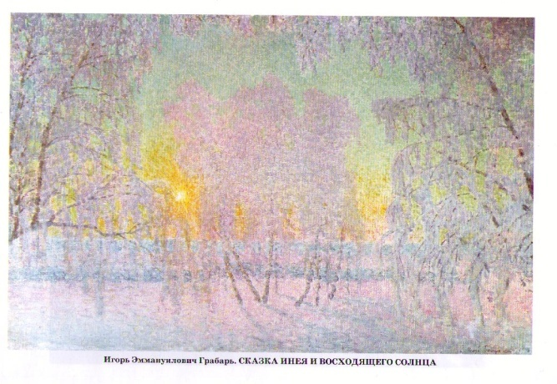

Игорь Эммануилович Грабарь. СКАЗКА ИНЕЯ И ВОСХОДЯЩЕГО СОЛНЦА

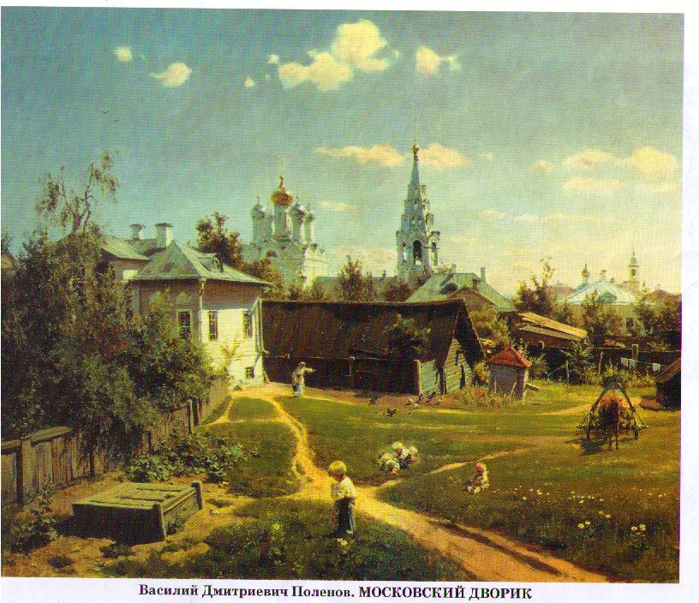

Василий Дмитриевич Поленов. МОСКОВСКИЙ ДВОРИК

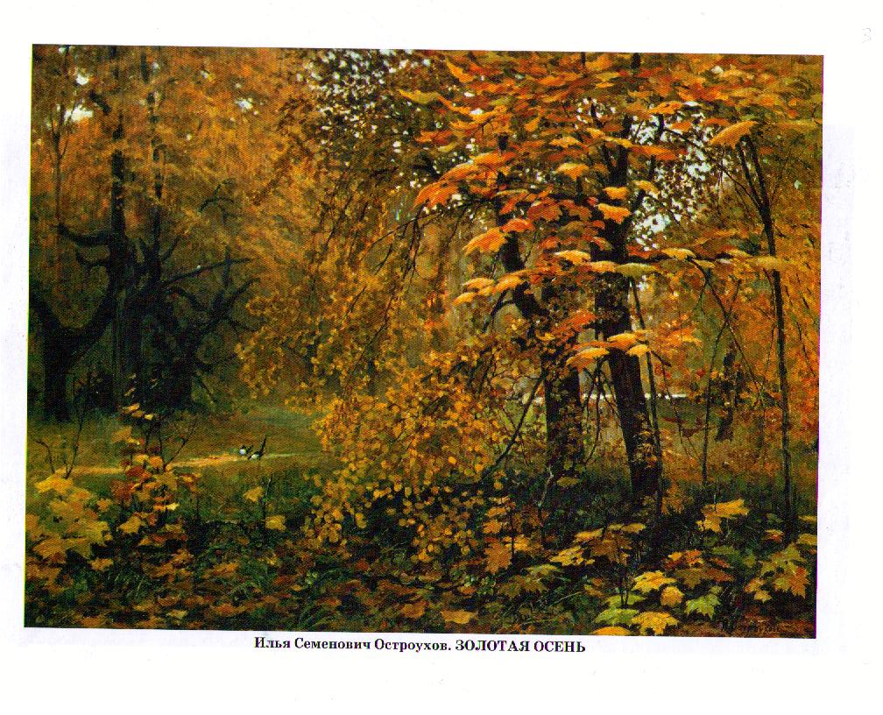

Илья Семенович Остроухов. ЗОЛОТАЯ ОСЕНЬ

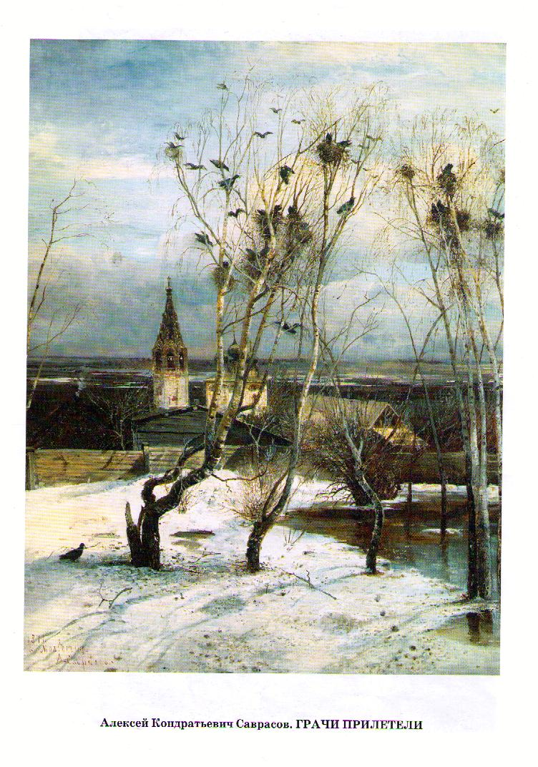

Алексей Кондратьевич Саврасов. ГРАЧИ ПРИЛЕТЕЛИ

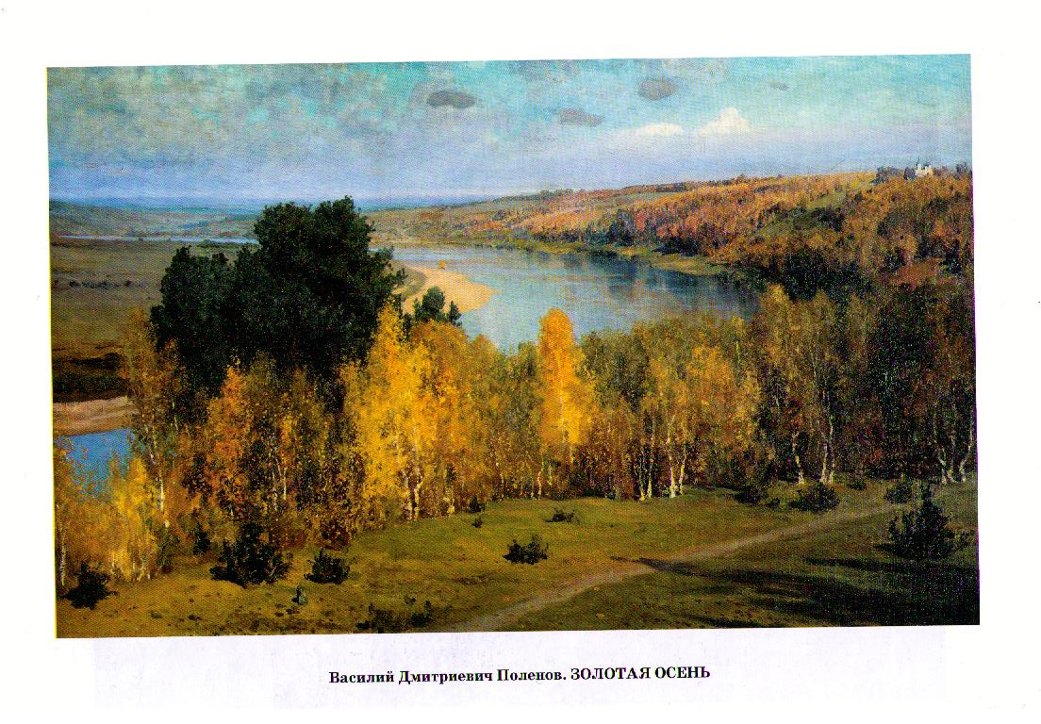

Василий Дмитриевич Поленов. ЗОЛОТАЯ ОСЕНЬ

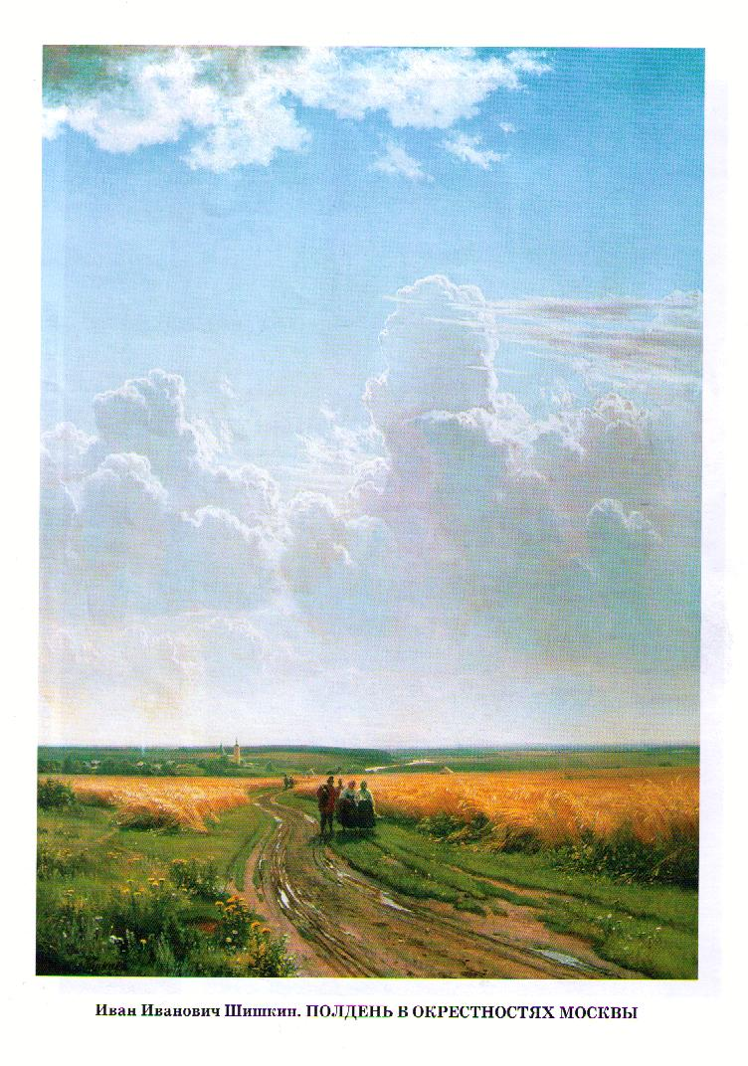

Иван Иванович Шишкин. ПОЛДЕНЬ В ОКРЕСТНОСТЯХ МОСКВЫ

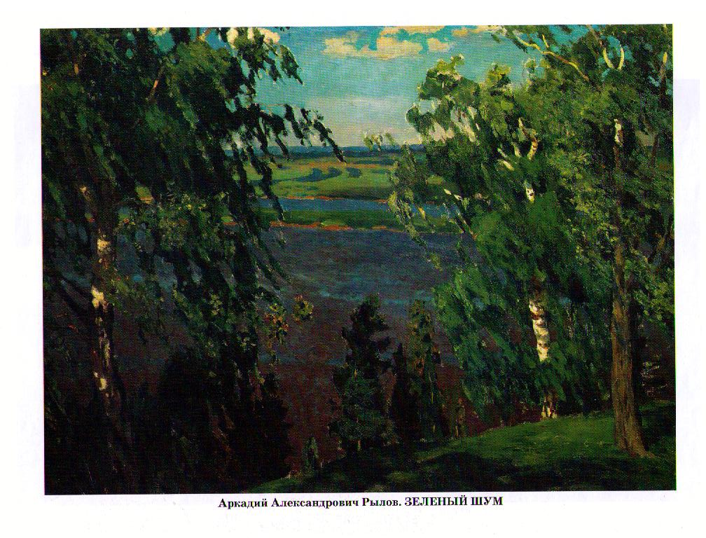

Аркадий Александрович Рылов. ЗЕЛЕНЫЙ ШУМ

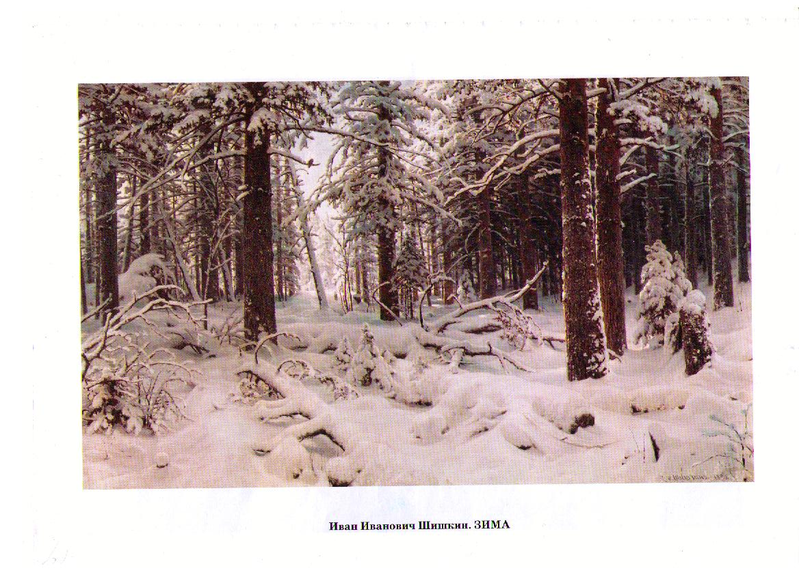

Иван Иванович Шишкин. ЗИМА

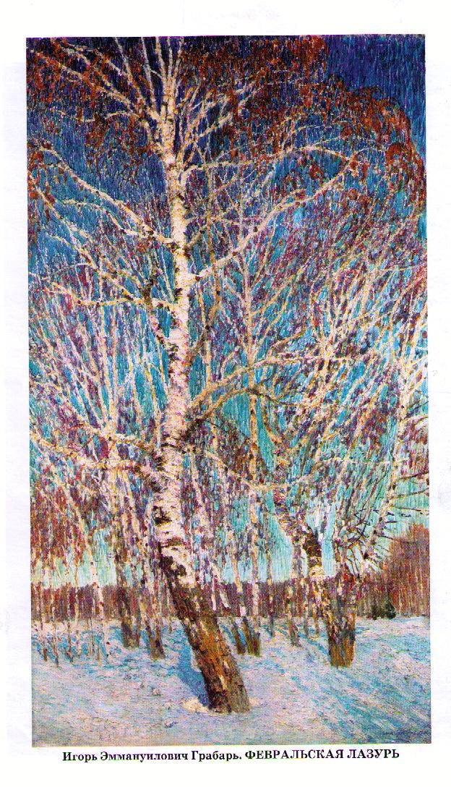

Игорь Эммануилович Грабарь. ФЕВРАЛЬСКАЯ ЛАЗУРЬ

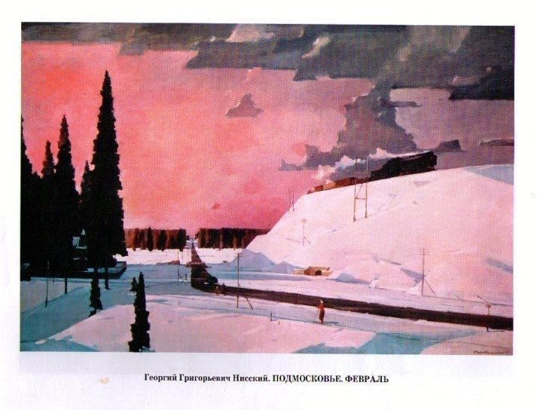

Георгий Григорьевич Нисский. ПОДМОСКОВЬЕ. ФЕВРАЛЬ

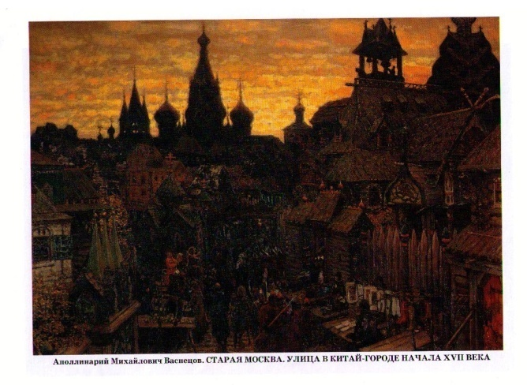

Апполинарий Михайлович Васнецов. СТАРАЯ МОСКВА.

УЛИЦА В КИТАЙ-ГОРОДЕ начала XVII ВЕКА

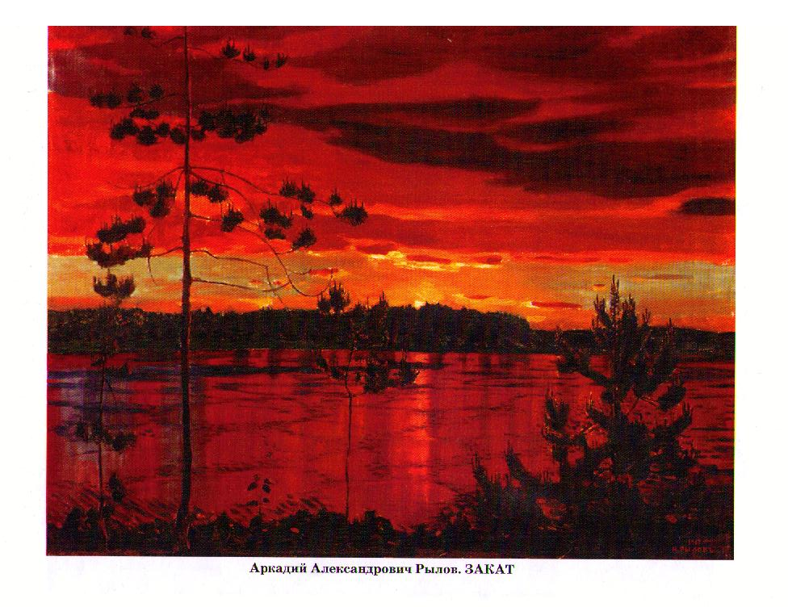

Аркадий Александрович Рылов. ЗАКАТ

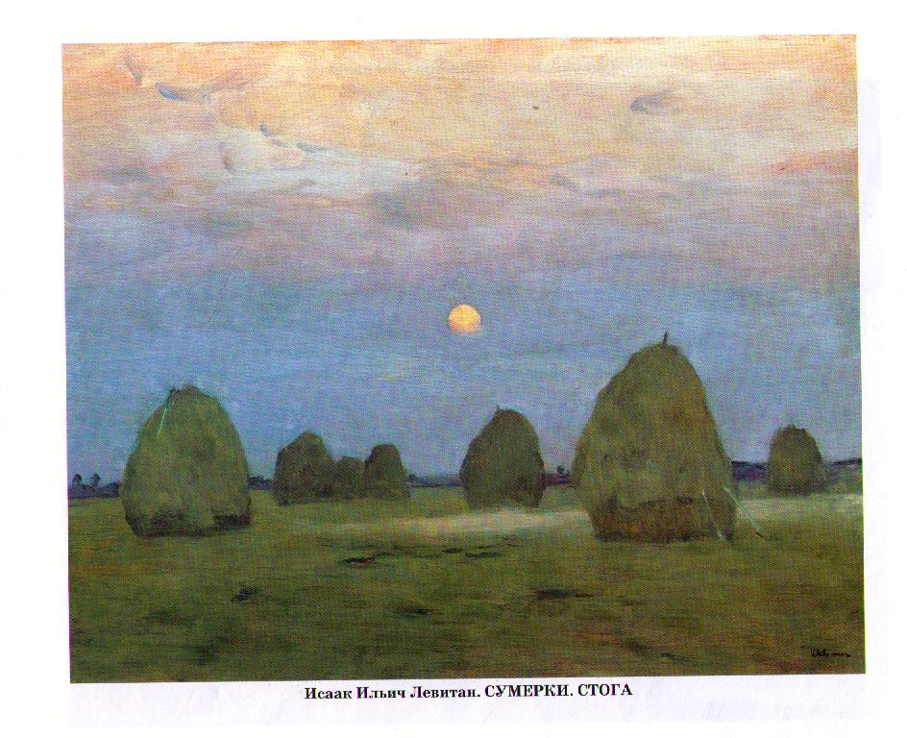

Исаак Ильич Левитан. СУМЕРКИ. СТОГА

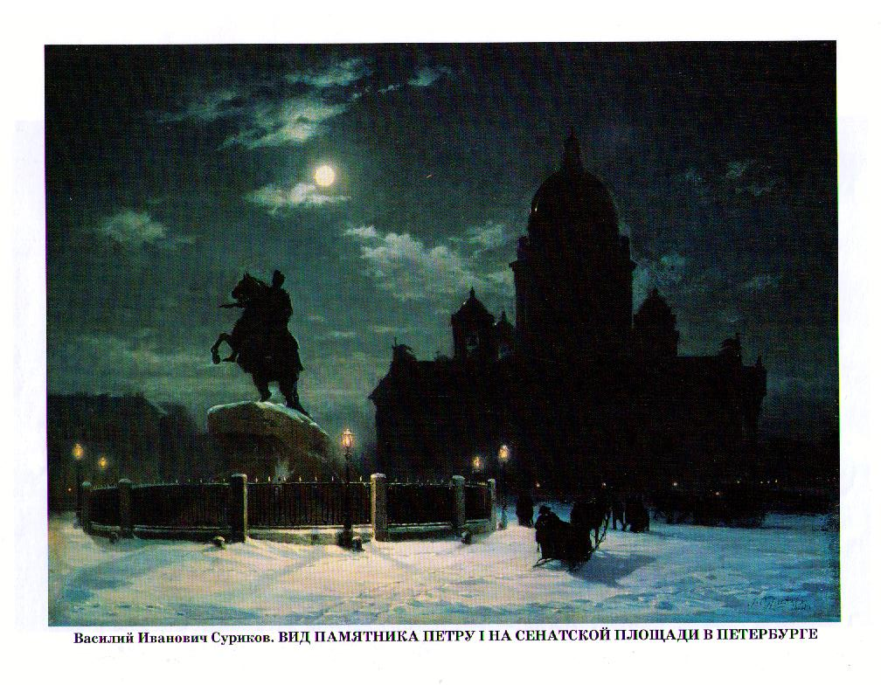

Василий Иванович Суриков.

ВИД ПАМЯТНИКА ПЕТРУ I НА СЕНАТСКОЙ ПЛОЩАДИ

В ПЕТЕРБУРГЕ



Иван Иванович Шишкин (1832 – 1898)

«На Севере диком…». На мотив стихотворения М.Ю. Лермонтова «Сосна».

ПРИЛОЖЕНИЕ 3

ИГРЫ И ИГРОВЫЕ УПРАЖНЕНИЯ

***Игра «Сутки»***

Цель: закрепить знания детей о частях суток.

Материал и оборудование: предметные картинки: книга, зубная щетка, майка, велосипед, шуба, подушка, тарелка, игрушка и т.д.

Воспитатель крепит предметные картинки. Предлагает рассмотреть их и рассказать, какими предметами дети пользуются утром, днем, вечером, ночью. Затем расставить около картинок модели частей суток (голубой квадрат – утро, желтый – день, серый – вечер, черный – ночь).

* Какое время суток наступает после ночи?
* А какое следует за утром?
* В какое время дня мы завтракаем, обедаем, ужинаем?
* Что вы пьете утром: кисель, компот, чай или кофейный напиток?
* Когда мама (папа) приходит с работы?
* Какое время суток, по-вашему, проходит очень быстро?
* Какое кажется длинным: утро, день, вечер или ночь?

***Динамический этюд «Части суток»***

Цель: Обобщить и закрепить знания детей о частях суток, способствовать развитию произвольного внимания, речевой и двигательной памяти.

Утром солнышко встает,

*(руки поднимаются вверх и в стороны)*

Деток завтракать зовет.

*(махи ладонями к себе)*

Днем ребята занимаются,

*(имитация письма на левой ладони пальцами правой руки)*

Обедать собираются.

*(ладонью погладить живот)*

Вечером играют,

*(хлопки)*

Ужин ожидают.

*(ходьба на месте)*

Ну, а ночью детвора

*(присесть и сложенные ладони приставить к наклоненной голове)*

Спит до самого утра.

***Игра «Дни недели»***

Цель: продолжать знакомить детей с временными понятиями, обогащать представления детей о днях недели.

Воспитатель читает стихотворение Е. Лаврентьева «Неделя»:

Носорог все дни недели

Проводил на карусели.

И смеялся носорог,

И сиял от счастья рог.

Но в последний день недели

Вдруг сломались карусели,

Потому что вместе сели

Носорог, жираф, олень,

Слон, слониха и тюлень…-

Словом, дюжина зверей

Да обжора муравей.

Воспитатель: В какой день недели все звери сели на карусели? Перечислите все дни недели.

* Первый день недели – понедельник. Почему говорят: «Понедельник – день тяжелый», как вы думаете?
* Какое «дерево» спряталось в слове «Понедельник»?
* В названии каких дней недели слышится, какие они по счету?

Слушайте: вторник (второй), четверг (четвертый), пятница (пятый), среда (средний – третий).

* Если сегодня понедельник, то вчера было …, а завтра будет - …, а послезавтра …

***Игра «Цвета радуги»***

Цель: уточнить представления детей о расположении цветов в радуге, познакомить с цветной моделью дней недели.

Материал к занятию: модели дней недели (в соответствии с цветами радуги), сюжетные картинки (редиска, помидор, лисица, морковь, солнце, огурец, голубое небо, синее море, фиалка или сирень), карандаши, фланелеграф.

Воспитатель спрашивает, кто из детей видел радугу после дождя, какие цвета были в ней. Выслушав ответы детей, уточняет, что в радуге семь цветов и располагаются они по порядку. Предлагает послушать стихотворение А. Вегнер

«Цвета радуги», по ходу чтения выставляет модели дней недели и сюжетные картинки на фланелеграф:

Краски сегодня ужасно устали:

Радугу в небе они рисовали.

Долго трудились над радугой краски,

Радуга вышла красивой, как в сказке.

Вся разноцветная – вот красота!

Ты полюбуйся, какие цвета:

**Красный**

Красная редиска выросла на грядке,

Рядом помидоры – красные ребятки.

Красные тюльпаны на окне стоят,

Красные знамена за окном горят.

**Оранжевый**

Оранжевой лисице

Всю ночь морковка снится –

На лисий хвост похожа:

Оранжевая тоже.

**Желтый**

Желтое солнце на землю глядит,

Желтый подсолнух за солнцем следит.

Желтые груши на ветках висят.

Желтые листья с деревьев летят.

**Зеленый**

У нас растет зеленый лук

И огурцы зеленые,

А за окном зеленый луг

И домики беленые.

С зеленой крышей каждый дом,

И в нем живет веселый гном

В зеленых брючках новых

Из листиков кленовых.

**Голубой**

Глаза голубые у куклы моей,

А небо над нами еще голубей.

Оно голубое, как тысячи глаз.

Мы смотрим на небо, а небо – на нас.

**Синий**

В синем море – островок,

Путь до острова далек.

А на нем растет цветок –

Синий-синий василек.

**Фиолетовый**

Фиолетовой фиалке надоело жить в лесу.

Я сорву ее и маме в день рожденья принесу.

С фиолетовой сиренью будет жить она

На столе в красивой вазе около окна.

Воспитатель предлагает нарисовать радугу, уточняя, что первый цвет – красный и т.д. По желанию двое-трое детей выставляют цветные модели дней недели по порядку следования их в радуге.

***Игра «Раскрой тайну числа»***

Цель: Обогащать представления детей о днях недели.

Воспитатель: Назовите дни недели. Как вы думаете, откуда появились эти названия? Давайте назовем каждый день и вслушаемся в его звучание.

Воспитатель медленно произносит слова, выделяя интонационно числительное в названиях дней недели:

* Понедельник – день после недели; после целой недели первый день;
* Вторник – второй день недели;
* Среда – середа (так говорили в старину) – середина недели;
* Четверг, пятница – в этих названиях угадывается порядковый номер дней недели (четвертый, пятый).

«Дни с понедельника по пятницу – это рабочие, или будничные дни. В эти дни большинство людей трудятся. Суббота и воскресенье – дни отдыха, восстановления сил, проведения досуга. В старину на Руси в воскресенье не разрешалось работать, оно считалось священным днем. Конечно, многие из нас стремятся в воскресенье отдыхать. Но некоторым людям приходится в воскресенье работать».

Воспитатель обращается к детям и спрашивает их, люди каких профессий не могут оставлять свою работу даже в те дни, когда большинство людей отдыхают.

Дети называют профессии врача, пожарного, милиционера, продавца, машиниста и т.д.

***Динамический этюд «Времена года»***

Цель: Обобщить и закрепить знания детей о временах года, способствовать развитию произвольного внимания, речевой и двигательной памяти.

В году четыре времени,

*(показать 4 пальца правой руки)*

И все они дружны.

*(ладони обеих рук обхватывают друг друга)*

Эти четыре времени

*(показать 4 пальца левой руки)*

Ребята знать должны!

*(указательный палец приставить ко лбу)*

Зимой год начинается,

Все снегом покрывается.

*(присесть и одновременно развести руки в стороны)*

Весною продолжается,

Листочки появляются.

*(руки согнуты в локтях, пальцы соединены; немного поднять руки вверх)*

Летом солнце греет,

А листья зеленеют.

*(руки вытянуть вверх, слегка покачивать ладонями)*

Осенью листва желтеет,

*(руки опустить вниз)*

Ветер сорвет ее

*(качать из стороны в сторону)*

И по полям развеет.

А после осени опять

*(ходьба на месте)*

Зима год будет продолжать.

***Игра «Найди пару»***

Цель: Закрепить знания о днях недели, о порядке их следования, развивать смекалку, мышление.

Материал и оборудование: цветные модели дней недели (на примере цветов радуги).

Воспитатель проводит с детьми физкультминутку:

В понедельник я купался,

*(Изображаем плавание.)*

А во вторник – рисовал.

*(Изображаем рисование.)*

В среду долго умывался,

*(Умываемся.)*

А в четверг в футбол играл.

*(Бег на месте.)*

В пятницу я прыгал, бегал,

*(Прыгаем.)*

Очень долго танцевал.

*(Кружимся на месте.)*

А в субботу, воскресенье

*(Хлопки в ладоши.)*

Целый день я отдыхал.

*(Дети садятся на корточки, руки под*

*щеку – засыпают.)*

Предложить детям поставить дни недели парами с рядом стоящим днем.

Например:

- Найди пару для четверга (ребенок поставит пятницу или среду). Пусть ребенок объяснит свой выбор.

***Игра «Найди соседей»***

Цель: Закрепить знания о днях недели, их последовательности.

Материал и оборудование: набор цветных моделей дней недели (на примере цветов радуги).

Детям раздаются цветные модели дней недели. Предлагается найти себе соседей, то есть смежных (рядом стоящих) с ним.

Например: Вика – ты понедельник. Найди себе соседей. Вика должна найти детей, у которых оранжевая и фиолетовая фигуры в руках, т.е. соответственно вторник и воскресенье.

Вова – ты четверг. Найди себе соседей. Вова подходит к детям, у которых голубая и желтая фигуры в руках, т.е. пятница и среда.

***Игра «Неделька»***

Цель: Закрепить знания о днях недели, о порядке их следования.

Материал и оборудование: цветные модели дней недели (на примере цветов радуги).

Выбирается семь детей. Каждому дается название дня недели. Ребенок должен выбрать для себя цветную модель дня недели. Например, Костя – ты будешь вторник (берет фигуру оранжевого цвета).

Предлагается выстроить детей в шеренгу (построить неделю), в порядке следования дней.

Можно усложнить задание: построить неделю с разных точек отсчета. Например, первый в шеренге – среда, затем должны выстроится четверг, пятница, суббота, воскресенье, понедельник и вторник.

***Игра «Чья неделька быстрее соберется»***

Цель: Закрепить знания о днях недели, о порядке их следования.

Материал и оборудование: наборы цветных моделей дней недели

(на примере цветов радуги).

Предложить каждому ребенку выложить карточки по порядку следования дней недели, начиная с любого из дней.

Использовать задание как индивидуально, так и коллективно.

***Игра «Живая неделя»***

Цель: Развивать мышление, сообразительность, смекалку, речь детей.

Материал и оборудование: цифры от 1 до 7 (цифры 6 и 7 красного цвета) на каждого.

По сигналу воспитателя дети (дни недели) становятся по порядку, и им предлагаются задания, например:

- Первый день недели, расскажи о себе;

- Воскресенье, расскажи о людях, которые трудятся в выходной день;

- Четвертый день недели, расскажи о своих соседях и т.д.

***Примеры задач на***

***сообразительность***

Цель: Умение использовать наглядную модель недели (в соответствии с цветами радуги), календаря, «временную модель», использовать в речи слова: позавчера, послезавтра, умение ориентироваться в днях недели, развивать мышление, смекалку.

Материалы и оборудование: «временная модель» в виде овалов разных размеров, модель недели, календарь, наборы цифр от 1 до 7.

Перед каждым ребенком семь цифр, каждая из которых соответствует определенному дню недели. При ответе ребенок поднимает и показывает цифру, указывающую на загаданный воспитателем день недели.

Карточки с цифрами дети должны поднимать одновременно после некоторого обдумывания по сигналу воспитателя. Это дает возможность устранить подсматривание ответа и побуждает каждого думать самостоятельно.

Примерные задачи на сообразительность по формированию временных представлений

1. Коля отдыхал у бабушки целую неделю. Сколько дней Коля был у бабушки? (Семь дней).
2. Сегодня воскресенье. Через три дня будет мое любимое занятие математикой. В какой день недели проходит математика? (В четверг).
3. В пятницу будет уже два дня, как идет дождь. В какой день испортилась погода? (В четверг).
4. Соревнование планируется проводить в четверг, а сегодня понедельник. Сколько дней осталось до соревнования? (Три дня, считая понедельник).
5. Через неделю наступит праздник. Через сколько дней будет праздник? (Через семь дней).
6. Через две недели у сестры день рождения. Через сколько дней день рождения сестры? (Через четырнадцать дней).
7. Сегодня вторник. Через день у моего брата каникулы. В какой день недели начинаются каникулы у моего брата? (В четверг).
8. Папа в среду уехал на неделю в командировку. К его приезду мама испечет пирог, а я буду ей помогать. В какой день недели мы будем печь пирог к приезду папы? (Во вторник).
9. Бабушка у меня спросила: «Сегодня среда? Я у вас в гостях уже четыре дня и не помню, когда приехала». (В воскресенье).
10. Письмо было послано в субботу, а получено адресатом во вторник. Сколько дней шло письмо по почте? (Три дня, включая субботу).
11. Сегодня, в воскресенье, так же как вчера и позавчера, были морозные дни. Когда началось похолодание? (В пятницу).
12. Сегодня выходной день – воскресенье. Почта не работает, следовательно, брат сможет отправить посылку своему другу только завтра. Тот получит ее в субботу. Сколько дней будет идти посылка? (Пять дней, не считая субботы).
13. Назови подряд три дня, но не дни недели. (Вчера, сегодня, завтра).
14. Что наступает раньше: вчера, сегодня или завтра? (Вчера).
15. Какой из этих дней самый загадочный? (Завтра, так как неизвестно, что произойдет).
16. Какой месяц самый короткий? (Февраль – в нем двадцать восемь дней; май – в названии этого месяца три буквы).
17. Сколько месяцев в году имеют двадцать восьмой день? (Все).
18. Прошло четыре дня после воскресенья. Какой сегодня день? (Пятница).
19. Когда мы видим два, а говорим «четырнадцать»? (Когда смотрим на часы).
20. Названия каких двух месяцев заканчиваются на букву «т»? (Март и август).
21. Сколько раз праздновали день рождения пятилетнему мальчику? (Шесть раз).
22. Что было в Москве в полночь 1 января 2000 года? (Новый год).
23. Найди лишнее слово: сегодня, завтра, быстро. (Быстро).
24. Костя вырезал изображение яблока по контуру после того, как завершил рисунок. Что Костя сделал раньше: вырезал изображение яблока или нарисовал яблоко? (Нарисовал яблоко).
25. Катя раскрасила фигурку, которую вылепила из глины. Расскажи по порядку, что делала Катя раньше, что позже. (Сначала Катя вылепила из глины фигурку, потом раскрасила ее).
26. После магазина мама разложила все покупки по местам. Что сделала мама раньше, а что позднее? (Раньше мама сделала покупки, позже разложила их по местам).
27. Кто чей «хвост» видит: весна у лета или лето у весны; зима у осени или осень у зимы? (Лето у весны; зима у осени).
28. После дождя на асфальте высохли лужи. Что было сначала, а что потом: лужи, солнце, дождь? (Сначала был дождь, затем лужи, а потом солнце).
29. Дети слепили снеговика после того, как выпал липкий снег. Что было раньше, что потом, что после чего? (Раньше выпал снег, потом дети слепили снеговика; дети слепили снеговика после того, как выпал снег).
30. Расставь слова по порядку: ночь – день – утро; ночь – день – вечер; ночь – утро – вечер; вечер – день – утро. (Утро – день - ночь; день - вечер – ночь; утро – вечер – ночь; утро – день – вечер).
31. Бабушка заварила чай, когда вода в чайнике закипела, а потом налила чай в чашки. Что было первым, что вторым, а что последним? (Первым было то, что в чайнике закипела вода, вторым – то, что бабушка заварила чай, последним – то, что бабушка налила чай в чашки).
32. Айболит вылечил бегемотиков, у которых разболелись животики, потому что они объелись бананов. Что было раньше, а что позже? (Раньше бегемотики объелись бананов, и у них разболелись животики, а позже Айболит вылечил бегемотиков).
33. Мокрые варежки высохли после прогулки. Что было сначала, что потом? (Сначала была лыжная прогулка, во время которой вымокли варежки, а потом мокрые варежки высохли).
34. Саша пошел гулять после того, как закончил свою постройку. Что Саша делал раньше: гулял или играл со строительным материалом? (Играл со строительным материалом).
35. Дети объяснили, что лужа на полу образовалась от растаявшего снеговика, которого они вылепили на прогулке. Что было раньше, а что позже? (Раньше дети вылепили снеговика, позже он растаял, и на полу образовалась лужа).

ФИЗКУЛЬТМИНУТКИ

**А часы идут, идут**

Тик-так, тик-так,

В доме кто умеет так?

Это маятник в часах,

Отбивает каждый такт

*(Наклоны влево-вправо.)*

А в часах сидит кукушка,

У нее своя избушка.

*(Дети садятся в глубокий присед.)*

Прокукует птичка время,

Снова спрячется за дверью,

*(Приседания.)*

Стрелки движутся по кругу.

Не касаются друг друга.

*(Вращение туловищем вправо.)*

Повернемся мы с тобой

Против стрелки часовой.

*(Вращение туловищем влево.)*

А часы идут, идут,

*(Ходьба на месте.)*

Иногда вдруг отстают.

*(Замедление темпа ходьбы.)*

А бывает, что спешат,

Словно убежать хотят!

*(Бег на месте.)*

Если их не заведут,

То они совсем встают.

*(Дети останавливаются.)*

**Дни недели**

В понедельник я купался,

*(Изображаем плавание.)*

А во вторник – рисовал.

*(Изображаем рисование.)*

В среду долго умывался,

*(Умываемся.)*

А в четверг в футбол играл.

*(Бег на месте.)*

В пятницу я прыгал, бегал,

*(Прыгаем.)*

Очень долго танцевал.

*(Кружимся на месте.)*

А в субботу, воскресенье

*(Хлопки в ладоши.)*

Целый день я отдыхал.

*(Дети садятся на корточки, руки под*

*щеку – засыпают.)*

**Вечером**

Вечером девочка Мила

*(Шагаем на месте.)*

В садике клумбу разбила,

*(Прыжки на месте.)*

Брат ее мальчик Иван

*(Приседания.)*

Тоже разбил… стакан!

*(Хлопаем в ладоши.)*

**Тик-так**

Кто там ходит влево-вправо?

Это маятник в часах.

Он работает исправно

И твердит: «Тик-так, тик-так».

*(Руки на поясе, наклоны вправо и влево.)*

А над ним сидит кукушка.

Это вовсе не игрушка.

Птица дверцу отворяет,

Время точно сообщает.

*(Руки согнуты перед грудью, резкими рывками руки распрямляются в стороны.)*

А часы идут, идут,

Не спешат, не отстают.

Мы без них не будем знать,

Что уже пора вставать.

*(Ходьба на месте.)*

**Часы**

Тик-так, тик-так –

Все часы идут вот так:

Тик-так.

*(Наклоны головы то к одному, то к другому плечу.)*

Смотри скорей, который час:

Тик-так, тик-так, тик-так.

*(Раскачивание в такт маятника.)*

Налево – раз, направо – раз,

Мы тоже можем так. Тик-так, тик-так.

*(Ноги вместе, руки на поясе. На счет «раз» голову наклонить к правому плечу, потом – к левому.)*

**Каждый день**

Каждый день по утрам

Делаем зарядку.

*(Ходьба на месте.)*

Очень нравится нам делать по порядку:

Весело шагать, *(Ходьба.)*

Руки поднимать, *(Руки вверх.)*

Приседать и вставать, *(Приседание 4-6 раз.)*

Прыгать и скакать. *(Прыжки.)*

**Хватить спать!**

Вот и утро! Хватит спать!

Перед тем, как вылетать,

Надо крылышки размять.

Вверх крыло, вниз крыло,

А теперь наоборот!

*(Одна рука вверх, другая вниз, рывком менять руки.)*

Крылья в стороны разводим,

А лопатки вместе сводим.

*(Руки перед грудью, рывки руками в стороны.)*

Вправо-влево наклонились,

И вперед-назад прогнулись.

*(Наклоны влево-вправо, вперед-назад.)*

По команде приседаем –

Раз-два-три-четыре-пять.

Упражненье выполняем.

Чур, друзья, не отставать!

*(Приседания.)*

ПРИЛОЖЕНИЕ 4

**Утро**

Сосны выстроились в ряд,

Клёны под окошком.

Входит солнце в детский сад;

Светлою дорожкой.

Всё осмотрит в добрый час

По-хозяйски зорко!

Окунется в чистый таз,

Ляжет на скатерку.

Окна чистые блестят,

Вымыт пол досчатый.

Просыпайся, детский сад!

Доброе утро, ребята!

*В. Донникова*

**Наша зарядка**

Кто спит в постели сладко?

Давно пора вставать!

Спешите на зарядку,

Мы вас не будем ждать!

Распахнуто окошко.

Нам холод нипочем!

Походим мы немножко

И сон с себя стряхнем.

Но чтоб совсем проснуться,

Нам нужно «потянуться».

Начинай! Не спеши!

Через нос ровней дыши.

**Твой праздник**

Чтоб скорей дождаться

Завтрашнего дня,

Дети спать ложатся

Рано, без огня.

Платьица – на стуле,

Девочки заснули,

Спать легли москвички,

Заплели косички.

Встали утром, на заре, -

В комнате светло,

На стене в календаре

Красное число.

А на севере, где снег,

Где морозы люты,

Встали утром раньше всех

Мальчики-якуты.

*Агния Барто*

**Бумажная вертушка**

Ты вертись, моя вертушка,

Самодельная игрушка!

Я бегу с тобой по парку,

Мне и весело и жарко.

Тёплый ветер прямо в ушки

Залетел моей вертушке.

Всё быстрей она вертится

И, как пойманная птица,

Буйно крыльями стрекочет,

Улететь как будто хочет,

Только бегай, не ленись,

На скамейку не садись.

*Л. Николаенко*

**Стыдно перед соловушкой**

Оля и Лида, маленькие девочки, пошли в лес. После утомительной дороги сели они на траву отдохнуть и пообедать.

Вынули из сумки хлеб, масло, яйца. Когда девочки уже закончили обед, недалеко от них запел соловей. Очарованные прекрасной песней, Оля и Лида сидели, боясь пошевелиться.

Соловей перестал петь.

Оля собрала остатки своей еды и обрывки бумаги и бросила под куст.

Лида же завернула в газету яичную скорлупу и хлебные крошки и положила кулёк в сумку.

- Зачем ты берешь с собой мусор? – сказала Оля. – Брось под куст. Ведь мы в лесу. Никто не увидит.

- Стыдно… перед соловушкой, - тихо ответила Лида.

*В. Сухомлинский*

**Про себя и про ребят**

Солнце скрылось за домами,

Покидаем детский сад.

Я рассказываю маме

Про себя и про ребят.

Как мы хором песни пели,

Как играли в чехарду,

Что мы пили, что мы ели,

Что читали в детсаду.

Я рассказываю честно

И подробно обо всем.

Знаю, маме интересно

Знать о том,

Как мы живем.

*Г. Ладонщиков*

**Разговор перед сном**

Морские свинки-детки

Спросили свинку-мать:

- Ведь мы морские свинки?

- Ну да, - сказала мать.

- А что такое море?

- Зачем вам это знать?

- Ведь мы морские свинки?

- Ну да, - сказала мать.

- А где же наше море?

- Отсюда не видать.

- А правда мы морские?

- Ну да, - сказала мать.

- А ты морская тоже?

- Ну да, - вздохнула мать.

- А море может сниться?

- Да, море может сниться,

Но только надо спать.

*Маргарита Ивенсен*

**Вечерняя сказка**

Примолкли ели.

Дуб уснул.

Во мгле орешник потонул.

Затихла сонная сосна.

И наступила тишина…

*И. Токмакова*

Ходят тени по стене,

Будто птицы в тишине

Стаями летят.

Кошка сердится во сне

На своих котят.

*А. Барто*

**Спать пора**

Наступает ночка,

Ты устала, дочка.

Ножки бегали с утра,

Глазкам спать давно пора.

Ждет тебя кроватка.

Спи, дочурка, сладко!

*П. Воронько*

***

Спят луга, спят леса,

Пала свежая роса.

В небе звездочки горят,

В речке струйки говорят.

К нам в окно луна глядит,

Малым деткам спать велит.

*А. Блок*

***

Спи, младенец мой прекрасный,

Баюшки-баю.

Тихо смотрит месяц ясный

В колыбель твою.

Стану сказывать я сказки,

Песенку спою,

Ты ж дремли, закрывши глазки,

Баюшки-баю.

*М. Лермонтов*

**Мои первые часики**

Ночь спустилась за окошко –

Все уснули, даже кошка,

Только часики не спят –

Молоточками стучат!

Там, внутри, бегут минутки

День и ночь, а вместе – сутки.

*С. Тетерин*

**Черное звездное небо**

Звери и рыбы,

Вольные птицы,

Все, чем богата планета Земля.

Все, что живет

Или только родится,

Это все наша большая семья.

Ведь над нами оно одно,

Это небо огромное,

Это небо бездонное,

Звездное небо!

*М. Яцков*

**Колыбельная песня**

Спят луга, спят леса,

Пала божия роса,

В небе звездочки горят,

В речке струйки говорят,

К нам в окно луна глядит,

Малым деткам спать велит:

«Спите, спите, поздний час

Завтра брат разбудит вас.

Братний в золоте кафтан,

В серебре мой сарафан,

Встречу брата и пойду,

Спрячусь в божием саду,

А под вечер брат уснет

И меня гулять пошлет.

Сладкий сон вам пошлю,

Тихой сказкой усыплю,

Сказку сонную скажу,

Как детей сторожу…

Спите, спите, спать пора.

Детям спится до утра…»

*А. Блок*

ЗАГАДКИ

1. Вчера было, сегодня есть и завтра будет. *(Время)*
2. Стоит на месте, а без устали идет. *(Время)*
3. Двенадцать братьев друг за другом бродят, друг друга не обходят. *(Месяцы)*
4. Вышел старик-годовик, махнул рукавом,

И полетели двенадцать птиц,

У каждой птицы по четыре крыла,

В каждом крыле по семь перьев,

Каждое перо с одной стороны чёрное,

А с другой – белое.

*(Год, месяцы, неделя, день, ночь)*

5. На первую ступеньку встал парень молодой,

К двенадцатой ступеньке пришел старик седой.

*(Год)*

6. Стоит сад, в саду двенадцать гряд,

На грядах – по четыре бороздки,

На бороздке – по семь коней.

*(Год, месяцы, недели, дни)*

7. Под новый год пришел он в дом

Таким румяным толстяком.

Но с каждым днем терял он вес

И, наконец, совсем исчез.

(*Календарь)*

8. Годовой кусточек

Каждый день роняет листочек,

Год пройдет –

Весь лист опадет.

*(Календарь)*

9. Что ни день, по одежке

Отдает нам Сережка.

А с последней расстался –

Сам куда-то подевался. *(Календарь)*

10. Худеет с каждым днем толстяк

И не поправится никак. *(Отрывной календарь)*

11. Этот год живет всех дольше:

И часов, и дней в нем больше. *(Високосный год)*

12. Ежегодно приходят к нам в гости:

Один седой, другой молодой,

Третий скачет, а четвертый плачет. *(Времена года)*

13. Братьев этих ровно семь.

Вам они известны всем.

Каждую неделю кругом

Ходят братья друг за другом. *(Дни недели)*

14. Назовите три дня, не называя чисел и названий дней недели.

*(Вчера, сегодня, завтра)*

15. Что было «завтра», а будет «вчера»?

*(Сегодня)*

16. Друг за дружкой чередой

Мирно ходят брат с сестрой.

Братец будит весь народ,

А сестра, наоборот, -

Спать немедленно зовет. *(День и ночь)*

17. Махнула птица крылом,

Закрыла свет одним пером. *(Ночь)*

18. Черная корова весь мир поборола.

*(Ночь)*

19. Подходить к дому стала – с неба солнце украла.

*(Ночь)*

20. Пришел волк,

Весь народ умолк,

Ясен сокол пришел,

Весь народ пошел. *(Ночь и день)*

21. С зарей родился, чем больше рос,

Тем меньше становился. *(День)*

22. Белая кошка лезет в окошко. *(Рассвет)*

23. Кто входит в окно и не раскрывает его.

*(Утро, солнышко)*

24. Что слаще меда, сильнее льва? *(Сон)*

25. Весь день стоят на улице, прохожим улыбаются.

Их служба начинается, когда уже смеркается.

*(Уличные фонари)*

26. Весь день усами шевелят

И время узнавать велят. *(Часы)*

27. Две сестрицы друг за другом

Пробегают круг за кругом:

Коротышка – только раз,

Та, что выше, - каждый час. *(Стрелки часов)*

28. Ежедневно в семь утра

Я трещу: «Вставать пора!»

*(Будильник)*

29. За стеклянной дверцей

Бьется чье-то сердце –

Тихо так,

Тихо так. *(Часы)*

30. Мы ходим ночью, ходим днем,

Но никуда мы не уйдем.

Мы бьем исправно каждый час,

А вы, друзья, не бейте нас! *(Часы)*

31. Нет ног, а хожу, нет рта, а скажу,

Когда спать, когда вставать. *(Часы)*

32. Без рук, а бьют. *(Часы)*

33. Рассыпалось к ночи золотое зерно,

Глянули утром – нет ничего. *(Звезды на небе)*

34. Поле не меряно,

Овцы не считаны,

А пастух рогат. *(Небо, звезды, месяц)*

35. Когда мы смотрим на цифру два, а говорим десять?

*(На часах)*

36. Золотой ушел, серебряный пришел. *(Солнце и месяц)*

37. Голубой платок,

Алый колобок,

По платку катается,

Людям улыбается. *(Небо и солнце)*

38. Над бабушкиной избушкой

Висит хлеба краюшка,

Собаки лают, а достать не могут. *(Луна)*

ПРИЛОЖЕНИЕ 5

**Цветная модель недели**

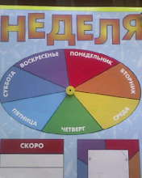

***Игровое упражнение «Муха-чистюха»***

Цель: обогащать представления детей о днях недели, о порядке их следования, учить понимать юмористический смысл стихотворения; создавать у детей эмоционально-психологический комфорт, развивать память.

Материал и оборудование: иллюстрация к стихотворению, маска-шапочка мухи (или костюм), модели дней недели, набор картинок.

Воспитатель читает стихотворение польского писателя Яна Бжехва

«Муха-чистюха»: Жила-была Муха-чистюха.

Все время купалась муха.

Купалась она в воскресенье

В отличном клубничном варенье.

В понедельник – в вишневой наливке.

Во вторник – в томатной подливке.

В среду – в лимонном желе.

В четверг – в киселе и сметане.

В пятницу – в простокваше,

В компоте и манной каше.

В субботу, помывшись в чернилах, сказала:

- Я больше не в силах!

Ужжжасно, ужжжасно устала.

Но, кажется, чище не стала.

Вопросы:

1. Вспомните, в чем купалась муха?
2. Как, какими словами можно сказать о мухе?
3. Сколько всего дней недели?
4. Какие дни недели вы знаете? (Перечислите их, начиная с воскресенья).
5. Кто запомнил названия блюд? (Назовите)
6. Кто попробует эту историю интересно рассказать?
7. Кто желает изобразить муху?
8. Понравилось ли вам стихотворение?

А теперь давайте попробуем смоделировать это стихотворение. Мы придумаем опорные сигналы, чтобы выучить его наизусть. Предлагайте свои варианты. Дети придумывают и выбирают из предложенных картинок подходящие по смыслу изображения; затем расставляют в определенной последовательности и пробуют произнести стихотворение:

Жила-была 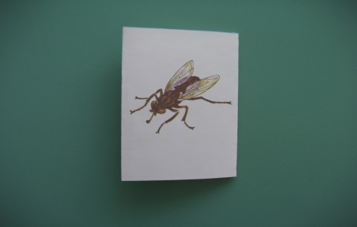. Все время купалась муха. Купалась она в в отличном 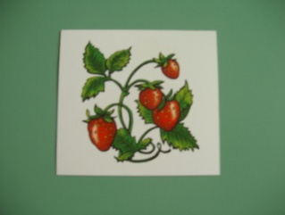 варенье. В - в 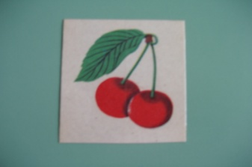 наливке. Во

в 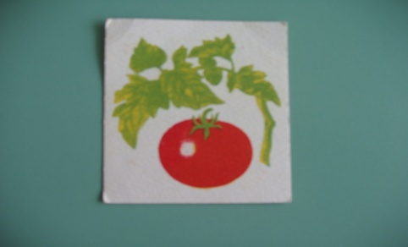 подливке. В - в 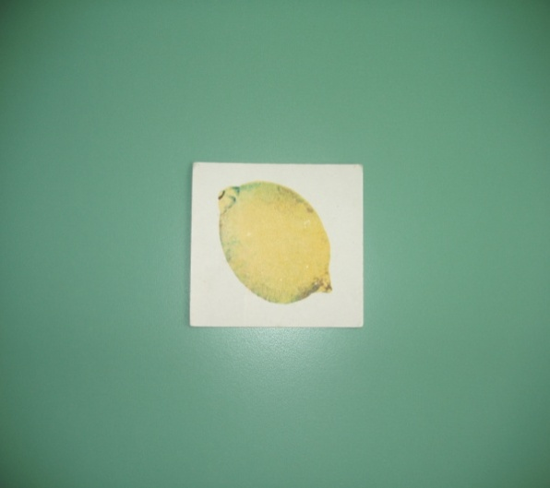 желе. В - в 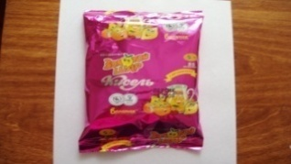

и 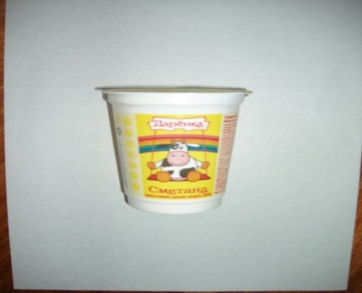. В в 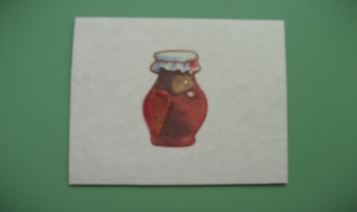, в 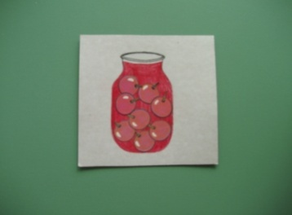 и манной 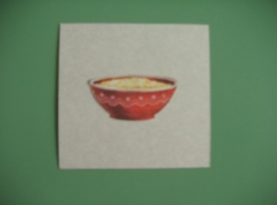. В

помывшись в 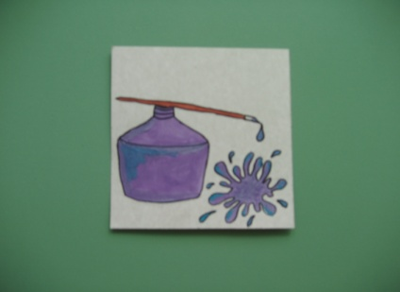 , сказала: «Я больше не в силах! Ужжжасно, ужжжасно устала. Но, кажется, чище не стала».

**Модель недели**

Сутки 1 2 3 4 5 6 7

**Понедельник**

**Вторник**

**Среда**

**Четверг**

**Пятница**

**Суббота**

**Воскресенье**

**Модель месяца**

**1 неделя**

**2 неделя**

**3 неделя**

**4 неделя**

Дни недели в соответствии с цветами радуги.

***Игровое упражнение***

***«Временная модель»***

Цель: познакомить с новой временной моделью в виде овалов, использовать в речи слова: позавчера, послезавтра.

Материалы и оборудование: временная модель в виде овалов разных размеров.

Воспитатель: Принято считать, что неделя начинается с понедельника, а заканчивается воскресеньем. В повседневной жизни часто приходится сталкиваться с таким понятием – неделя. Иногда неделя превращается в своеобразную мерку времени, и мы принимаем за единицу отрезок времени продолжительностью в неделю, т. е. в 7 дней, которые идут друг за другом. В этом случае неделя может начинаться не с понедельника, а с любого другого дня.

Воспитатель рассказывает, как богат русский язык. В своих рассуждениях можно использовать множество других слов, которые помогут собеседнику понять, о каких днях идет разговор. Многие из этих названий вы знаете: позавчера, вчера, сегодня, завтра, послезавтра.

Демонстрируется новая временная модель. Она состоит из нескольких овалов. В середине самый большой овал. Слева и справа от него мы тоже видим овалы меньшего размера (по убывающей). Можно использовать цветные овалы.

Позавчера

Вчера

Послезавтра

Завтра

Сегодня

Анализ модели начинается с самого большого овала. Он соответствует понятию «сегодня» - тот день, который идет сейчас. Воспитатель вместе с детьми определяет, где на модели находится «вчера» (слева от «сегодня», т. е. предшествует ему). Все дети видят, что овал на модели немного поменьше, чем «сегодня». День, который еще дальше удален от «сегодня», - это «позавчера». Дети определяют, где он находится и почему так называется. Аналогично этому рассматриваются понятия «завтра», «послезавтра» (определяются расположение овалов, соответствующих этим понятиям на временной модели, - справа от «сегодня»).

Воспитатель предлагает детям несколько задач на определение заданного времени.

ПРИЛОЖЕНИЕ 6

***Игра «Сутки»***

Цель: закрепить части суток, упражнять детей в определении времени по часам в соответствии с частями суток.

Материалы и оборудование: таблицы с изображением часов, карточки-модели частей суток, предметные картинки (тарелка, подушка, полотенце, зубная щетка, книга и т.д.), фланелеграф.

Воспитатель крепит на фланелеграф предметные картинки. Предлагает рассмотреть картинки и рассказать, какими предметами дети пользуются утром, днем, вечером, ночью. Дает задание расставить около них карточки-модели частей суток (если утром – голубой, днем – желтый, вечером – серый, ночью – черный).

- Какое время суток наступает после ночи? А какое следует за утром?

- В какое время дня мы завтракаем, обедаем, ужинаем?

- Когда мама или папа приходят с работы?

- Какое время суток, по-вашему, проходит очень быстро, а какое кажется длинным: утро, день, вечер или ночь?

Воспитатель демонстрирует детям таблицы с изображением часов. Просит найти часы, которые показывают правильное время и объяснить свой выбор.

Таблицы с изображением часов в соответствии с цветовой гаммой моделей частей суток (смотри ниже).

Доброе утро Добрый день

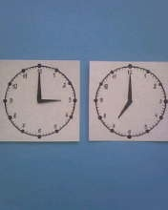 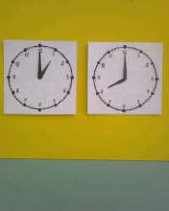

Добрый вечер Спокойной ночи

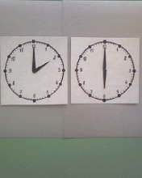 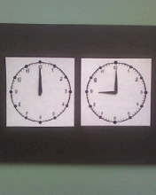

***Игра «Грустный гном»***

Цель: упражнять детей в определении времени по часам.

Материалы и оборудование: 2 модели часов для каждого (одни часы квадратные, вторые – круглые), нарисованных на листе без стрелок, модель года (в виде круга с 12 секторами) на каждого, цветные карандаши.

Воспитатель рассказывает историю о гноме:

- Жил на свете грустный гном. Почему грустный? Да потому, что ему негде было жить, у него не было дома. И вот однажды, проснувшись утром на мокрой

от росы кочке, гном твердо решил строить свой дом. Сначала он долго думал, какой дом ему построить, поэтому начал работу поздно – в 4 часа дня.

- Покажите это время: нарисуйте стрелки на круглых часах.

Строить дом очень трудно. Каждый день гном работал до 8 часов вечера. Покажите это время: нарисуйте стрелки на квадратных часах.

12

6

**3**

9

**1**

**2**

**4**

**5**

**7**

**8**

**10**

**11**

**12**

**6**

**3**

**9**

**1**

**2**

**11**

**10**

**8**

**7**

**4**

**5**

Долго трудился гном – март, апрель, май и все лето. Покажите это время на модели года: раскрасьте весну голубым карандашом, а лето красным.

(Отсчет времени на модели года можно начинать от любой точки).

**Модель года** (4 сезона, 12 месяцев)

***Игровое упражнение «Модель времени»***

Цель: формировать у детей представления о некоторых промежутках времени: части суток (утро, день, вечер, ночь); неделя – 7 дней; месяц – 4 недели. Сезоны: весна, лето, осень, зима.

Материал и оборудование: крышечки из сухого бассейна голубого, желтого, серого, черного, красного, оранжевого, зеленого, синего и фиолетового цветов, прокладки из плотного картона.

Детям предложить цветные крышки из сухого бассейна. они самостоятельно строят недельные цепочки, используя цветовые обозначения дней недели или частей суток; также самостоятельно выбирают последовательность: утро – день – вечер – ночь; день – вечер – ночь – утро и т.д.

Между крышками – «сутками» (или одной недели) нанизывается прокладка, разделяющая их. Строится модель суток, недели, месяца, времени года.

***Игра – занятие «Секундомер»***

Цель: познакомить детей со словом «секундомер», выявить представления детей об 1 минуте, познакомить с длительностью 1 минуты.

Материалы и оборудование: песочные часы, секундомер.

Воспитатель: Минута – это 60 секунд, а секунда совсем короткая: скажешь «раз и …» - и секунда прошла, а в минуте таких секунд 60.

(Демонстрирует длительность одной минуты на секундомере).

Воспитатель: Этот прибор называется секундомер. Как вы думаете, почему? Правильно, потому что измеряет секунды. Посмотрите, как движется стрелка на секундомере. Движение стрелки по кругу совершается всегда за 1 минуту.

Воспитатель: Я предлагаю посидеть 1 минуту и измерить ее длительность по секундомеру. А теперь посмотрите на песочные часы. Почему они так называются? (Ответы детей).

Воспитатель: А теперь я вам продемонстрирую длительность 1 минуты одновременно по песочным часам и секундомеру.

Дети делают вывод, что 1 минуту можно измерить секундомером и с помощью песочных часов. Воспитатель и сами дети рассказывают, где используются эти приборы для измерения времени.

***Игра – опыт «Секундомер»***

Цель: конкретизировать временные ориентировки, упражнять в умении анализировать свои впечатления.

Материалы и оборудование: секундомер (или песочные часы), парные картинки, листы бумаги в клетку, образец выполнения задания, карандаши на каждого.

Воспитатель: Что такое время? Как человек определяет его (по часам и без часов)? Какие изменения в окружающем происходят с течением времени? Как человек чувствует время?

***Опыт № 1.*** Воспитатель: Сейчас вы будете сидеть молча с закрытыми глазами и ждать, когда закончится минута. Я включаю секундомер. Когда вы решите, что минута закончилась, поднимите руку, не мешая остальным.

По истечении минуты воспитатель сообщает об этом детям. Опыт проделывается несколько раз, впечатления дети анализируют и обсуждают высказывания.

***Опыт № 2.*** дети оценивают продолжительность времени в зависимости от выполняемой деятельности.

Воспитатель делит детей на три команды.

Первая команда получает задание рассмотреть парные картинки и найти в них различия. Дети рассматривают одну пару картинок, работают молча.

Вторая команда получает листок бумаги в клетку. Задание: нарисовать как можно больше квадратиков, обводя клетки через интервал в одну клетку (дается образец).

Третья команда сидит молча на стульчиках, никаких действий не выполняет, дети друг с другом не разговаривают.

Дети трех команд размещаются спиной друг к другу. По сигналу воспитателя начинают выполнять задание (рассматривать картинки, рисовать, молча сидеть). Остальные дети смотрят на секундомер и замечают, сколько прошло времени. По истечении двух минут работа команд заканчивается. Каждый ребенок из команды записывает на листке, сколько, по его мнению, прошло минут (это делается по секрету от остальных). Затем дети по очереди делятся своими впечатлениями о продолжительности времени выполнения задания.

Наблюдения детей обсуждают, делается вывод о том, что при занятиях интересным делом время пробегает незаметно, а при выполнении неинтересной работы или при отсутствии любого дела кажется, что время тянется медленно.

***Игра – занятие «Минутка»***

Цель: Учить контролировать время по песочным часам (в течении 1 минуты) в процессе выполнения разнообразной деятельности, умение регулировать темп работы.

Материалы и оборудование: песочные часы, счетные палочки, бумага в клетку, карандаши, ножницы, кукла в одежде.

Такие занятия помогут детям наглядно увидеть (на секундомере, на песочных часах) и пережить, почувствовать длительность 1 минуты. Они практически убедятся в том, что можно успеть сделать за 1 минуту, познакомятся с возможностью контролировать, измерять время.

Выполнить задания за 1 минуту:

* В течение 1 минуты выложить из палочек какие–либо узоры;
* Разложить палочки по 10 штук;
* Сложить палочки по одной в коробку;

Усложнить задания:

* Рисовать палочки по строчкам на бумаге в клетку;
* Разрезать бумагу на полоски (по намеченным линиям), а потом сосчитать, кто сколько полосок успел нарезать;
* Трем детям предложить раздевать куклу в течение одной минуты, а потом рассказать, сколько вещей успели снять с куклы;
* Одевать куклу 1 минуту и рассказать, сколько вещей успели надеть на куклу; сравнить, что быстрее делать – одевать или раздевать куклу;
* В раздевалке предложить пяти детям одеваться 1 минуту, а всем остальным следить, сколько вещей они успевают надеть;

Задания усложняются (увеличивается число заданий):

* Разрезать полоски бумаги на квадраты;
* Квадраты разрезать на треугольники;
* Из квадратов вырезать круги;
* Выложить узоры из полученных геометрических фигур.

***Игра – занятие «Тик - так»***

Цель: знакомить детей со строением часов, систематизировать представления о часах и их использовании.

Материалы и оборудование: разные модели часов (будильник, песочные, секундомер, наручные механические и электронные); картинки с изображением башенных, уличных, настольных, каминных часов.

Воспитатель: Вспомните, какие опыты мы с вами проводили и сделали вывод: когда занят интересным делом, кажется, что время бежит быстро и незаметно.

Воспитатель: Я подчеркиваю, что это только кажется. На самом деле человек не может заставить время бежать быстрее или медленнее.

-- Как измеряется время, какие существуют приборы, механизмы, помогающие определять время? (Ответы детей)

(Дети рассматривают иллюстрации и реальные предметы).

Воспитатель: Послушайте тиканье часов, понаблюдайте за движением стрелок. Давайте включим и выключим секундомер, перевернем песочные часы, послушаем звук будильника, посмотрим работу часового механизма.

Воспитатель побуждает детей рассуждать и самим объяснить происхождение названий, внимательно вслушиваясь в них: секундомер (меряет секунды), башенные (расположены на башне), наручные (надевают на руку), песочные (в них пересыпается песок).

Воспитатель: Каждые часы имеют свои особенности: часы со стрелками и без стрелок, с часовым механизмом и без него, с большим циферблатом у башенных часов, с колокольчиком у будильника и т.д.

Это различия.

Воспитатель проводит физкультминутку:

Тик-так, тик-так,

В доме кто умеет так?

Это маятник в часах,

Отбивает каждый такт

*(Наклоны влево-вправо.)*

А в часах сидит кукушка,

У нее своя избушка.

*(Дети садятся в глубокий присед.)*

Прокукует птичка время,

Снова спрячется за дверью,

*(Приседания.)*

Стрелки движутся по кругу.

Не касаются друг друга.

*(Вращение туловищем вправо.)*

Повернемся мы с тобой

Против стрелки часовой.

*(Вращение туловищем влево.)*

А часы идут, идут,

*(Ходьба на месте.)*

Иногда вдруг отстают.

*(Замедление темпа ходьбы.)*

А бывает, что спешат,

Словно убежать хотят!

*(Бег на месте.)*

Если их не заведут,

То они совсем встают.

*(Дети останавливаются.)*

**Проблемное задание:**

Все часы, которые находятся здесь, можно разделить на две группы. Для того, чтобы определить эти группы, нужно понять одну «хитрость» при определении времени по каждым из этих часов. Воспитатель помогает детям разгадать «хитрость».

Она заключается в том, что одни часы могут определять только продолжительность какого-то момента, продолжительность временного отрезка (песочные, секундомер), но не могут показать, который час. Другие часы показывают астрономическое время: 6 часов утра, 12 часов, 20 часов (или 8 часов вечера), а при наличии секундной стрелки могут определить продолжительность короткого отрезка времени.

***Игра – занятие «Три минутки»***

Цель: познакомить детей с длительностью 3-минутного интервала; учить контролировать время по песочным часам в процессе выполнения разнообразной деятельности; формировать чувство удовлетворения от умения выполнять задания на время.

Материалы и оборудование: песочные часы, секундомер, листы бумаги, листы бумаги в клетку, карандаши.

Воспитатель: Ребята, вы знаете, сколько длится 1 минута. Минута – это 60 секунд. Вы знаете, что можно успеть сделать за 1 минуту? Как вы думаете, что больше – 1 минута или 3 минуты? (Ответы детей).

- Да, 3 минуты больше, чем 1 минута. 3 минуты – это 1 минута, еще 1 и еще 1 минута, 3 раза по одной минуте.

Воспитатель дает задание показать 3 минуты на 1-минутных песочных часах (3 раза их перевернуть), на секундомере (3 раза стрелка обойдет круг).

- Как вы думаете, что можно успеть сделать за 3 минуты? Давайте посмотрим, что мы успеем сделать за этот интервал времени.

**Задание №1 «Лодочка»**

Из листа бумаги сложить лодочку за 3 минуты. Необходимо во время выполнения работы следить за песочными часами и закончить с окончанием 3 минут.

(Дети выполняют задание. Кто быстрее и вовремя справится, тем раздаются фишки).

**Задание №2 «Кружочки»**

На листе бумаги в клетку рисовать круги по строчкам в течении трех минут.

(По окончании задания оценить своевременность и сосчитать, кто сколько строчек кругов успел нарисовать за 3 минуты. Раздать фишки).

**Задание №3 «Рисование по замыслу»**

Рисовать, кто что хочет 3 минуты. Следить по песочным часам и закончить вовремя. Оценить своевременность окончания.

(Рассказ детей, кто что успел нарисовать за 3 минуты).

**Задание №4** **«Кто быстрее»**

В раздевальной комнате в течении 3-х минут одеваться, следя за временем по песочным часам.

(Рассказ детей, сколько вещей успели надеть за 3 минуты. Сравнить с тем, что успевали надеть за 1 минуту).

Наблюдать за 3-4 детьми.

***Игра – занятие «Определи время»***

Цель: познакомить детей с определением времени по часам.

Материалы и оборудование: демонстрационная модель часов – циферблат с вращающимися стрелками, часы с крупными цифрами.

Воспитатель: Отгадайте загадку:

Кто ходит ночь

И ходит день,

Не зная, что такое лень?

Дети: Это часы.

Воспитатель: Послушайте еще одну:

Стучат, стучат, не велят скучать.

Идут, идут, а все тут да тут.

Дети: Это тоже часы.

Воспитатель: Мы с вами, рассматривая часы, определили, что у многих часов есть что-то общее. Скажите, что это?

Дети: У многих часов есть стрелки и цифры.

Воспитатель: Правильно, а теперь давайте рассмотрим цифры, определим, сколько их, как они расположены на циферблате (по кругу). Как расположены стрелки, какие они по размеру? (Стрелки закреплены в центре, они передвигаются по кругу, стрелки разные по длине: одна длиннее, другая короче).

Отсчет времени новых суток начинается ночью, когда большинство людей спят. Обе стрелки тогда стоят на двенадцати. Трудно даже увидеть, что это две стрелки, потому что короткая закрыта длинной. В этом случае (ночью) они обозначают ноль часов.

Длинная стрелка называется минутной, а короткая – часовой. Обе стрелки движутся по кругу, скорость движения у них разная. Начинает свое движение

по циферблату длинная стрелка. От одного деления до другого она проходит за одну минуту, поэтому так и называется – минутная. От деления к делению, от одной минуты к другой – так минутная стрелка обходит весь круг и возвращается на свое прежнее место, к двенадцати. Если подсчитать эти мелкие деления на циферблате, то их окажется 60. кто может объяснить, почему делений 60? (Ответы детей)

Воспитатель: Правильно, один час состоит из 60 минут, поэтому и делений на циферблате тоже 60. минутная стрелка прошла полный круг за 60 минут, или за один час.

Короткая стрелка движется медленнее, чем минутная. За то время, пока минутная стрелка пробежала 60 минут, или один час, т.е. полный круг, короткая стрелка только проползла от одной цифры до другой. Что она показывает?

(Ответы детей).

Воспитатель: Короткая стрелка показывает, сколько времени прошло, сколько целых часов прошло. Прошел ровно один час. Часовая стрелка передвинулась от двенадцати к цифре 1. Теперь часы показывают один час.

Часы никогда не останавливаются (только если сломаются). Поэтому показали стрелки час и снова двинулись в путь: минутная со своей скоростью, а часовая со своей. Минутная стрелка снова обойдет полный круг, а часовая за это же время передвинется от цифры 1 к цифре 2. Который час показывают часы?

Дети: Они показывают два часа.

Воспитатель: Конечно, они показывают два часа. Бегут минуты, часы. Стрелки движутся по циферблату, отсчитывая время. Они встретятся еще раз на двенадцати. Это будет означать полдень, 12 часов дня.

Воспитатель демонстрирует настоящие часы, вращает стрелки с помощью заводного винта, чтобы показать в быстром темпе взаимное движение стрелок. (Объяснить детям, что бывает трудно заметить движение стрелок, когда часы идут в рабочем темпе).

***Игра «Определи время»***

Цель: упражнять детей в определении времени по часам.

Материалы и оборудование: демонстрационная модель часов – циферблат с вращающимися стрелками, модели часов для каждого, часы с крупными цифрами.

Воспитатель на демонстрационной модели часов ставит стрелки по-разному и предлагает детям определить, который час.

Затем воспитатель предлагает воспользоваться моделями часов, которые лежат на столике, и на них потренироваться в определении времени. Дети ставят стрелки по своему усмотрению и определяют, который час.

Воспитатель ставит перед детьми задачи:

Поставить стрелки так, чтобы часы показывали 7 часов, 3 часа, 11 часов, 12 часов.

Воспитатель: Мы учились с вами определять время по часам, когда они показывают полный час. Но это еще не все. Посмотрите на часы (на циферблате половина третьего). Расскажите, как передвинулись стрелки?

(Ответы детей).

Воспитатель выслушивает и обобщает высказывания детей: каждая из стрелок – и минутная, и часовая – прошла половину своего пути, прошла по полкруга. Когда стрелки пройдут оставшуюся часть пути, будет три часа. А сейчас на них два с половиной часа, или половина третьего.

(После объяснения воспитателя, дети упражняются в определении времени с точностью до получаса, ставя стрелки по заданию или определяя, что показывают модели часов).

***Игра «Золушка»***

Цель: упражнять детей в определении времени по часам.

Материалы и оборудование: 2 модели часов для каждого, нарисованных на листе без стрелок, иллюстрации из сказки «Золушка».

Воспитатель: Золушке очень хотелось поехать на бал в королевский дворец. Но злая мачеха не взяла ее с собой. Она приказала сделать много домашней работы.

Вдруг появилась Добрая Волшебница. Стоило ей взмахнуть волшебной палочкой, и вот уже у Золушки – великолепное бальное платье, хрустальные туфельки, карета (показ иллюстраций из сказки).

Воспитатель: Вспомните, дети, что сказала Волшебница перед отъездом Золушке? (Ответы детей).

Воспитатель: Правильно, чтобы Золушка вернулась домой до наступления полуночи.

Золушка оказалась во дворце за 3 часа до наступления полуночи. В полночь она обязательно должна вернуться домой, потому что в полночь исчезнут все подарки Доброй Волшебницы.

Поставьте стрелки часов, стоящих справа, на «полночь». Как еще можно назвать это время? (Ответы детей).

На часах слева покажите время, когда Золушка приехала на бал (на 3 часа раньше). Для этого отсчитайте три часа от двенадцати в обратном порядке. 11…10… Расскажите, как можно перевести часы на 3 часа назад.

(Дети рисуют стрелки на часах).